BỘ CÔNG THƯƠNG
TRƯỜNG ĐẠI HỌC ĐIỆN LỰC
KHOA CÔNG NGHỆ THÔNG TIN

BÁO CÁO CHUYÊN ĐỀ HỌC PHẦN
LẬP TRÌNH MOBILE

ÚNG DỤNG GỢI Ý MÓN ĂN THEO CÁC NGUYÊN LIỆU CÓ SẴN MIXI COOK
Giảng viên hướng dẫn: | CẤN ĐỨC ĐIỆP
Sinh viên thực hiện: | NGUYỄN HỒNG ĐĂNG  ĐÀM ĐỨC HUY
Mã sinh viên: | 23810310039 | 23810310051
Ngành: | Công nghệ thông tin
Chuyên ngành: | Công nghệ phần mềm
Lớp: | D18CNPM1
Khóa học: | 2023-2028

Hà Nội, tháng 5 năm 2026

PHIẾU CHẤM ĐIỂM
STT | Họ tên sinh viên | Nội dung thực hiện | Điểm | Chữ ký
1 | Nguyễn Hồng Đăng | Xây dựng giao diện (Screens):  - SplashScreen  - OnboardingScreen  - AIAssistanceScreen  - FridgeScreen  - IngredientPickerScreen  - PostRecipeScreen  - RecipeDetailScreen  - SearchResultScreen  - ShoppingCartScreen  Thiết kế & Triển khai:  - Thiết kế Mock Data (cấu trúc dữ liệu User, Recipe, Ingredient, Comment, Rating)  - Thiết kế kiến trúc hệ thống (Context API, Async Storage, cấu trúc thư mục)  - Triển khai ứng dụng (build, kiểm thử, đóng gói)
2 | Đàm Đức Huy | Xây dựng giao diện (Screens):  - LoginScreen  - RegisterScreen  - ForgotPasswordScreen  - OTPScreen  - ProfileScree  - RecipeScreen  - CookingScreen  Phân tích & Tài liệu:  - Phân tích yêu cầu hệ thống (yêu cầu chức năng, yêu cầu phi chức năng)  - Vẽ Use Case Diagram tổng quan và các sơ đồ phân rã Use Case

Họ và tên giảng viên | Chữ ký | Ghi chú
Giảng viên chấm 1:
Giảng viên chấm 2:

MỤC LỤC
LỜI MỞ ĐẦU 1
CHƯƠNG 1: GIỚI THIỆU 2
1.1. Đặt vấn đề 2
1.2. Lý do chọn đề tài 2
1.3. Mục tiêu của đề tài 3
1.4. Đối tượng và phạm vi nghiên cứu 3
1.5. Phương pháp nghiên cứu 4
1.6. Cấu trúc báo cáo 5
CHƯƠNG 2: TỔNG QUAN HỆ THỐNG 6
2.1. Mô tả bài toán 6
2.2. Ý tưởng ứng dụng 6
2.3. Đối tượng sử dụng 7
2.4. Công nghệ sử dụng 8
2.5. Các chức năng chính của hệ thống 8
2.6. Kiến trúc hệ thống (Tổng quan) 9
CHƯƠNG 3: PHÂN TÍCH YÊU CẦU HỆ THỐNG 11
3.1. Yêu cầu chức năng 11
3.1.6. Shopping List 14
3.2. Yêu cầu phi chức năng 15
3.3. Use Case Diagram & Mô tả Use Case Chi Tiết 17
CHƯƠNG 4: THIẾT KẾ HỆ THỐNG 28
4.1. Thiết kế dữ liệu (Mock Data) 28
4.2. Thiết kế luồng nghiệp vụ (Flow) 31
4.3. Thiết kế giao diện (UI/UX) 33
4.4. Thiết kế quản lý trạng thái 41
CHƯƠNG 5: TRIỂN KHAI ỨNG DỤNG 42
5.1. Môi trường phát triển 42
5.2. Cấu trúc thư mục dự án 42
5.3. Xây dựng các module chức năng 43
5.4. Xử lý các logic chính 44
CHƯƠNG 6: KẾT QUẢ VÀ ĐÁNH GIÁ 45
6.1. Kết quả đạt được 45
6.2. Mô tả kịch bản sử dụng (Demo hệ thống) 45
6.3. Ưu điểm của hệ thống 46
6.4. Hạn chế của hệ thống 47
CHƯƠNG 7: KẾT LUẬN 48
7.1. Tổng kết đề tài 48
7.2. Kiến thức và kinh nghiệm đạt được 48
TÀI LIỆU THAM KHẢO 51

DANH MỤC CÁC BẢNG

Bảng 1.1.Cấu trức báo cáo 5
Bảng 2.1.Mô tả công nghệ sử dụng của phần mềm 8
Bảng 3.1.Mô tả yêu cầu chức năng đăng nhập,đăng kí,đăng xuất 11
Bảng 3.2.Mô tả yêu cầu chức năng tìm kiếm món ăn 12
Bảng 3.3.Mô tả yêu cầu chức năng xme chi tiết công thức 12
Bảng 3.4.Mô tả yêu cầu chức năng điều chỉnh khẩu phần 13
Bảng 3.5.Mô tả yêu cầu chức năng CookingMode 13
Bảng 3.6.Mô tả yêu cầu chức năng Shopping List 14
Bảng 3.7.Mô tả yêu cầu chức năng Đánh giá và Bình luận 14
Bảng 3.8.Mô tả yêu cầu chức năng Đăng tải công thức 15
Bảng 3.9.Mô tả chi tiết usecase đăng nhập-đăng kí-quên mật khẩu 19
Bảng 3.10.Mô tả chi tiết usecase xem trang chủ 20
Bảng 3.11.Mô tả chi tiết usecase tìm kiếm công thức món ăn 21
Bảng 3.13.Mô tả chi tết usecase Xen công thức 23
Bảng 3.14.Mô tả chi tiết use case quản lý giỏ đi chợ 24
Bảng 3.15.Mô tả chi tiết use case đăng tải công thức nấu ăn 25
Bảng 3.16.Mô tả chi tiết use case quản lý bài viết 27
Bảng 4.1.Thiết kế dữ liệu User 28
Bảng 4.2.Thiết kế dữ liệu Món ăn 29
Bảng 4.3.Thiết kế dữ liệu nguyên liệu 30
Bảng 4.4.Thiết kế dữ liệu bình luận 30
Bảng 4.5.Thiết kế dữ liệu Ratting 30

DANH MỤC CÁC HÌNH VẼ, ĐỒ THỊ

Ảnh 3.1.Sơ đồ Usecase tổng quan hệ thống 17
Ảnh 3.2.Use Case Chức năng đăng nhập-đăng kí-quên mật khẩu 18
Hình 3.2.Use case chức năng trang chủ 19
Hình 3.3.Usecase tìm kiếm công thức món ăn 21
Hình 3.5.Use case Xem chi tiết công thức 22
Hình 3.6.Use case Quản lý giỏ đi chợ 23
Hình 3.7.Use case đăng tải công thức nấu ăn 25
Hình 3.8.Use case quảng lý bài viết cá nhân 26
Hình 4.1.Thiết kế Luồng Onbroading Flow 31
Hình 4.2.Thiết kế Luồng Home Flow 31
Hình 4.3.Phân tích luồng Search Flow 32
Hình 4.4.Phân tích Luồng Cooking Flow 32
Hình 4.5.Phân tích Luồng Creation Flow 33
Hình 4.6.Màn hình Splash Scren 34
Hình 4.7.Nhóm màn hình xác thực 35
Hình 4.8.Màn hình Trang chủ 36
Hình 4.9.Nhóm màn hình tìm kiếm 37
Hình 4.10.Nhóm màn hình chi tiết món ăn 38
Hình 4.11.Nhóm màn hình CookingMode 39
Hình 4.11.Màn hình chia sẻ bài đăng 40

LỜI MỞ ĐẦU
Trong thời đại công nghệ số hiện nay, các ứng dụng di động ngày càng đóng vai trò quan trọng trong việc hỗ trợ và tối ưu hóa các hoạt động thường nhật của con người. Không chỉ dừng lại ở lĩnh vực giải trí hay liên lạc, công nghệ còn được ứng dụng mạnh mẽ trong nhiều khía cạnh của đời sống như giáo dục, mua sắm, chăm sóc sức khỏe và đặc biệt là hỗ trợ sinh hoạt hằng ngày. Trong đó, nhu cầu xây dựng các ứng dụng hỗ trợ nấu ăn thông minh đang ngày càng được quan tâm nhằm giúp người dùng tiết kiệm thời gian, tối ưu nguyên liệu và nâng cao chất lượng bữa ăn.
Trên thực tế, nhiều người thường gặp khó khăn trong việc lựa chọn món ăn phù hợp với nguyên liệu hiện có hoặc mất nhiều thời gian để tìm kiếm công thức nấu ăn thích hợp. Ngoài ra, tình trạng lãng phí thực phẩm do không tận dụng hiệu quả nguyên liệu trong tủ lạnh cũng là một vấn đề phổ biến trong đời sống hiện đại. Chính vì vậy, việc xây dựng một hệ thống có khả năng hỗ trợ người dùng tìm kiếm món ăn dựa trên nguyên liệu sẵn có là một hướng phát triển có tính thực tiễn cao.
Xuất phát từ nhu cầu đó, nhóm đã lựa chọn thực hiện đề tài: “Xây dựng ứng dụng hỗ trợ nấu ăn thông minh – MixiCook”. Ứng dụng được phát triển trên nền tảng di động với mục tiêu hỗ trợ người dùng quản lý nguyên liệu, tìm kiếm công thức nấu ăn phù hợp và nâng cao trải nghiệm nấu ăn thông qua các tính năng như gợi ý món ăn theo nguyên liệu, chế độ hướng dẫn nấu ăn từng bước và tạo danh sách mua sắm thông minh.
Trong quá trình thực hiện đề tài, nhóm đã vận dụng các kiến thức đã được học về phân tích thiết kế hệ thống, lập trình ứng dụng di động, quản lý trạng thái ứng dụng và thiết kế giao diện người dùng để xây dựng sản phẩm hoàn chỉnh. Đồng thời, đề tài cũng giúp nhóm nâng cao kỹ năng nghiên cứu công nghệ, làm việc nhóm và tư duy xây dựng hệ thống phần mềm theo định hướng thực tế.
Mặc dù nhóm đã cố gắng hoàn thiện đề tài trong phạm vi kiến thức và thời gian cho phép, báo cáo chắc chắn vẫn còn những thiếu sót nhất định. Nhóm rất mong nhận được sự góp ý từ giảng viên để có thể tiếp tục hoàn thiện và phát triển đề tài tốt hơn trong tương lai.
Cuối cùng, nhóm xin chân thành cảm ơn giảng viên hướng dẫn cùng các thầy cô trong bộ môn đã hỗ trợ và tạo điều kiện thuận lợi để nhóm hoàn thành báo cáo này.

CHƯƠNG 1: GIỚI THIỆU

1.1. Đặt vấn đề
Trong bối cảnh xã hội hiện đại ngày càng phát triển, nhu cầu tối ưu hóa thời gian sinh hoạt cá nhân đang trở thành một vấn đề được nhiều người quan tâm. Đặc biệt, đối với sinh viên, nhân viên văn phòng hoặc những người bận rộn, việc chuẩn bị bữa ăn hằng ngày thường gặp nhiều khó khăn do thiếu thời gian, thiếu ý tưởng món ăn hoặc không biết tận dụng các nguyên liệu hiện có trong tủ lạnh. Điều này không chỉ gây lãng phí thực phẩm mà còn ảnh hưởng đến chất lượng bữa ăn và thói quen sinh hoạt của người dùng.
Hiện nay, mặc dù có nhiều ứng dụng chia sẻ công thức nấu ăn trên thị trường, phần lớn các hệ thống chỉ tập trung vào việc hiển thị danh sách món ăn đơn thuần mà chưa thực sự hỗ trợ người dùng giải quyết bài toán “có gì nấu đó”. Người dùng vẫn phải tự đối chiếu nguyên liệu đang có với công thức, dẫn đến trải nghiệm sử dụng chưa thực sự thuận tiện và hiệu quả.
Bên cạnh đó, xu hướng phát triển các ứng dụng di động thông minh kết hợp cá nhân hóa trải nghiệm người dùng đang ngày càng phổ biến. Việc xây dựng một ứng dụng hỗ trợ nấu ăn có khả năng đề xuất món ăn dựa trên nguyên liệu thực tế sẽ góp phần nâng cao trải nghiệm người dùng, đồng thời giảm thiểu tình trạng lãng phí thực phẩm trong đời sống hằng ngày.
Xuất phát từ những lý do trên, nhóm đã lựa chọn đề tài xây dựng ứng dụng “MixiCook” – một ứng dụng hỗ trợ nấu ăn thông minh trên nền tảng di động. Hệ thống hướng đến việc hỗ trợ người dùng quản lý nguyên liệu, tìm kiếm công thức phù hợp và tối ưu hóa quá trình nấu ăn thông qua các tính năng gợi ý thông minh và chế độ hướng dẫn nấu ăn trực quan.

1.2. Lý do chọn đề tài
Đề tài “Xây dựng ứng dụng hỗ trợ nấu ăn thông minh – MixiCook” được lựa chọn dựa trên các lý do chính sau:
Thứ nhất, nhu cầu tìm kiếm và chế biến món ăn phù hợp với nguyên liệu sẵn có là một nhu cầu phổ biến trong thực tế. Nhiều người dùng thường gặp khó khăn trong việc quyết định món ăn hằng ngày mặc dù đã có nguyên liệu trong tủ lạnh. Điều này tạo ra một bài toán thực tiễn có tính ứng dụng cao.
Thứ hai, các ứng dụng hỗ trợ nấu ăn hiện nay tuy đa dạng nhưng chưa tập trung mạnh vào khả năng kết nối giữa nguyên liệu hiện có và công thức phù hợp. Do đó, việc phát triển một hệ thống có khả năng hỗ trợ tìm kiếm món ăn theo nguyên liệu sẽ mang lại giá trị thực tiễn rõ rệt cho người dùng.
Thứ ba, đề tài giúp nhóm có cơ hội vận dụng các kiến thức đã học trong quá trình đào tạo như:
- Lập trình ứng dụng di động đa nền tảng.
- Thiết kế giao diện người dùng và trải nghiệm người dùng (UI/UX).
- Quản lý trạng thái ứng dụng.
- Thiết kế luồng xử lý nghiệp vụ.
- Tổ chức và quản lý dữ liệu trong hệ thống.
Ngoài ra, việc sử dụng các công nghệ hiện đại như React Native, Expo và Zustand giúp nhóm tiếp cận quy trình phát triển ứng dụng di động thực tế, từ đó nâng cao kỹ năng chuyên môn và khả năng làm việc nhóm trong môi trường phát triển phần mềm.

1.3. Mục tiêu của đề tài
Đề tài được thực hiện nhằm hướng đến các mục tiêu sau:
- Xây dựng một ứng dụng di động hỗ trợ người dùng tìm kiếm công thức nấu ăn dựa trên nguyên liệu hiện có.
- Hỗ trợ quản lý nguyên liệu cá nhân thông qua chức năng “Tủ lạnh thông minh”.
- Xây dựng chế độ hướng dẫn nấu ăn trực quan giúp người dùng dễ dàng theo dõi từng bước thực hiện món ăn.
- Tạo danh sách nguyên liệu cần mua dựa trên sự thiếu hụt nguyên liệu trong công thức.
- Thiết kế giao diện thân thiện, hiện đại và dễ sử dụng trên thiết bị di động.
- Áp dụng mô hình quản lý trạng thái hiệu quả nhằm tối ưu hiệu năng và khả năng mở rộng của hệ thống.
- Ngoài ra, đề tài còn hướng đến mục tiêu giúp nhóm làm quen với quy trình phân tích, thiết kế và triển khai một hệ thống phần mềm hoàn chỉnh theo định hướng phát triển ứng dụng thực tế.

1.4. Đối tượng và phạm vi nghiên cứu

1.4.1. Đối tượng nghiên cứu
Đối tượng nghiên cứu của đề tài bao gồm:
- Các ứng dụng hỗ trợ nấu ăn trên nền tảng di động.
- Phương pháp quản lý và xử lý dữ liệu nguyên liệu, công thức nấu ăn.
- Các kỹ thuật phát triển ứng dụng di động đa nền tảng.
- Mô hình quản lý trạng thái trong ứng dụng di động.
- Thiết kế trải nghiệm người dùng trong lĩnh vực hỗ trợ nấu ăn.

1.4.2. Phạm vi nghiên cứu
Đề tài tập trung xây dựng ứng dụng trên nền tảng di động với các chức năng chính như:
- Đăng ký và đăng nhập tài khoản.
- Quản lý nguyên liệu cá nhân.
- Tìm kiếm món ăn theo nguyên liệu.
- Xem chi tiết công thức nấu ăn.
- Chế độ hướng dẫn nấu ăn từng bước.
- Tạo danh sách mua sắm nguyên liệu.
Do giới hạn về thời gian và nguồn lực, hệ thống hiện tại chỉ sử dụng dữ liệu giả lập (Mock Data) và lưu trữ cục bộ bằng Async Storage thay vì triển khai backend và cơ sở dữ liệu thực tế. Các chức năng cộng đồng và tương tác người dùng mới chỉ dừng ở mức mô phỏng.

1.5. Phương pháp nghiên cứu
Để thực hiện đề tài, nhóm sử dụng các phương pháp nghiên cứu sau:
- Phương pháp khảo sát và phân tích nhu cầu người dùng nhằm xác định các chức năng cần thiết cho hệ thống.
- Phương pháp phân tích và thiết kế hệ thống thông tin để xây dựng mô hình hoạt động của ứng dụng.
- Phương pháp lập trình thực nghiệm thông qua việc xây dựng ứng dụng thực tế trên nền tảng di động.
- Phương pháp kiểm thử chức năng nhằm đánh giá tính ổn định và khả năng hoạt động của hệ thống.
Trong quá trình thực hiện, nhóm tiến hành nghiên cứu tài liệu kỹ thuật, tham khảo các ứng dụng liên quan và áp dụng các công nghệ phù hợp để hoàn thiện sản phẩm.

1.6. Cấu trúc báo cáo
Báo cáo được tổ chức thành 7 chương với nội dung như sau:
Chương | Nội dung
Chương 1 | Giới thiệu tổng quan về đề tài, mục tiêu và phạm vi thực hiện
Chương 2 | Tổng quan hệ thống: mô tả bài toán, đối tượng sử dụng, công nghệ và kiến trúc
Chương 3 | Phân tích yêu cầu: yêu cầu chức năng, phi chức năng và Use Case
Chương 4 | Thiết kế hệ thống: thiết kế dữ liệu, luồng nghiệp vụ và giao diện
Chương 5 | Triển khai ứng dụng: môi trường, cấu trúc và các module chính
Chương 6 | Kết quả và đánh giá: demo chức năng, ưu điểm và hạn chế
Chương 7 | Kết luận: tổng kết và kinh nghiệm rút ra
Bảng 1.1.Cấu trức báo cáo

CHƯƠNG 2: TỔNG QUAN HỆ THỐNG

2.1. Mô tả bài toán
MixiCook là một ứng dụng di động hỗ trợ nấu ăn thông minh được phát triển nhằm giúp người dùng quản lý nguyên liệu, tìm kiếm công thức nấu ăn phù hợp và hỗ trợ quá trình chế biến món ăn một cách thuận tiện hơn. Ứng dụng được xây dựng theo định hướng trở thành một “trợ lý nhà bếp” cá nhân, giúp người dùng tận dụng hiệu quả các nguyên liệu hiện có và giảm bớt khó khăn trong việc lựa chọn món ăn hằng ngày.
Khác với các ứng dụng công thức nấu ăn truyền thống chỉ tập trung hiển thị nội dung hướng dẫn, MixiCook hướng đến khả năng tương tác và cá nhân hóa trải nghiệm người dùng. Hệ thống cho phép người dùng quản lý danh sách nguyên liệu hiện có trong “Tủ lạnh”, từ đó đề xuất các món ăn phù hợp dựa trên mức độ tương thích giữa nguyên liệu của người dùng và công thức trong hệ thống.
Ngoài ra, ứng dụng còn tích hợp chế độ hướng dẫn nấu ăn theo từng bước (Cooking Mode), giúp người dùng dễ dàng theo dõi quy trình thực hiện món ăn trong quá trình nấu thực tế. Bên cạnh đó, chức năng Shopping List hỗ trợ tự động tạo danh sách nguyên liệu còn thiếu nhằm giúp người dùng thuận tiện hơn trong việc mua sắm.
Hệ thống được xây dựng trên nền tảng ứng dụng di động đa nền tảng với mục tiêu mang lại trải nghiệm sử dụng mượt mà, hiện đại và dễ tiếp cận cho nhiều đối tượng người dùng khác nhau.

2.2. Ý tưởng ứng dụng
Trong thực tế, việc chuẩn bị bữa ăn hằng ngày thường gặp nhiều khó khăn do người dùng không biết nên nấu món gì với các nguyên liệu hiện có. Nhiều trường hợp người dùng có sẵn thực phẩm trong tủ lạnh nhưng không thể tận dụng hiệu quả vì thiếu ý tưởng chế biến phù hợp. Điều này dẫn đến tình trạng lãng phí thực phẩm và làm giảm trải nghiệm nấu ăn trong sinh hoạt hằng ngày.
Ngoài ra, người dùng thường phải thực hiện nhiều thao tác thủ công khi tìm kiếm công thức nấu ăn, chẳng hạn như:
- Tự kiểm tra nguyên liệu còn thiếu.
- Tự tính toán định lượng khi thay đổi khẩu phần ăn.
- Ghi chú nguyên liệu cần mua ra bên ngoài.
- Liên tục chạm điện thoại khi xem công thức trong lúc nấu ăn.
Các vấn đề trên cho thấy nhu cầu cần có một hệ thống hỗ trợ nấu ăn thông minh, có khả năng:
- Kết nối giữa nguyên liệu hiện có và công thức phù hợp.
- Tối ưu trải nghiệm tìm kiếm món ăn.
- Hỗ trợ người dùng trong quá trình nấu ăn thực tế.
- Giảm thiểu thao tác thủ công và tiết kiệm thời gian.
Từ bài toán trên, hệ thống MixiCook được xây dựng nhằm cung cấp giải pháp hỗ trợ người dùng trong toàn bộ quy trình từ quản lý nguyên liệu đến thực hiện món ăn.

2.3. Đối tượng sử dụng
Ứng dụng hướng đến ba nhóm đối tượng người dùng chính:
- Người nội trợ Đây là nhóm người dùng thường xuyên và trực tiếp nhất. Họ cần tìm kiếm công thức mới để thay đổi thực đơn hằng ngày, quản lý danh sách mua sắm và điều chỉnh khẩu phần cho cả gia đình. Ứng dụng giúp họ tiết kiệm thời gian lên kế hoạch bữa ăn và không còn bế tắc với câu hỏi "hôm nay nấu gì?"
- Sinh viên và người bận rộn Nhóm này thường thiếu kinh nghiệm nấu ăn và thời gian chuẩn bị. Họ cần các công thức đơn giản, nhanh gọn với nguyên liệu dễ tìm. Tính năng Cooking Mode hướng dẫn từng bước và Shopping List tự động tổng hợp nguyên liệu là những giá trị đặc biệt hữu ích cho nhóm đối tượng này.
- Người quan tâm đến dinh dưỡng Nhóm người dùng này chú trọng đến thành phần nguyên liệu, cách chế biến lành mạnh và giá trị dinh dưỡng của món ăn. Họ có nhu cầu tìm kiếm công thức theo tiêu chí dinh dưỡng, đồng thời muốn chia sẻ và học hỏi các công thức healthy từ cộng đồng.

2.4. Công nghệ sử dụng
Ứng dụng được xây dựng trên bộ công nghệ hiện đại, phù hợp với yêu cầu phát triển ứng dụng di động đa nền tảng:
Công nghệ | Vai trò | Lý do lựa chọn
React Native (Expo) | Framework phát triển ứng dụng | Viết một lần, chạy được trên cả iOS và Android; cộng đồng lớn, tài liệu phong phú
Context API | Quản lý trạng thái toàn cục | Tích hợp sẵn trong React, đơn giản, phù hợp với quy mô ứng dụng vừa và nhỏ
Async Storage | Lưu trữ dữ liệu cục bộ | Cho phép lưu thông tin người dùng, danh sách yêu thích và trạng thái đăng nhập ngay trên thiết bị
Mock Data | Nguồn dữ liệu mô phỏng | Thay thế backend thực, giúp phát triển và kiểm thử nhanh mà không cần hạ tầng server

Bảng 2.1.Mô tả công nghệ sử dụng của phần mềm

2.5. Các chức năng chính của hệ thống
Hệ thống được xây dựng với các chức năng cốt lõi sau:
- Xác thực người dùng Cho phép người dùng đăng ký tài khoản mới, đăng nhập và đăng xuất. Thông tin xác thực được lưu trữ cục bộ thông qua Async Storage, đảm bảo người dùng không cần đăng nhập lại mỗi lần mở ứng dụng.
- Tìm kiếm công thức Hỗ trợ tìm kiếm đa tiêu chí: theo tên món ăn hoặc theo nguyên liệu sẵn có. Kết quả hiển thị trực quan với hình ảnh, tên món, thời gian chế biến và mức độ khó.
- Cooking Mode Chế độ nấu ăn toàn màn hình, hiển thị từng bước thực hiện một cách rõ ràng và tập trung. Hỗ trợ điều chỉnh khẩu phần — tự động tính lại toàn bộ định lượng nguyên liệu theo số người ăn mong muốn.
- Shopping List Tự động tổng hợp nguyên liệu từ các công thức người dùng chọn vào một danh sách mua sắm thống nhất. Người dùng có thể đánh dấu hoàn thành từng mục khi đi chợ.
- Rating & Comment Cho phép người dùng đánh giá công thức theo thang điểm sao và để lại bình luận, giúp cộng đồng tham khảo và cải thiện công thức.
- Đăng công thức Người dùng có thể tự tạo và chia sẻ công thức của mình bao gồm: tên món, hình ảnh, danh sách nguyên liệu và các bước thực hiện.
- Cá nhân hóa Hệ thống lưu lại lịch sử xem, danh sách yêu thích và công thức đã đăng của từng người dùng, tạo trải nghiệm riêng biệt và cá nhân hóa.

2.6. Kiến trúc hệ thống (Tổng quan)
Ứng dụng được tổ chức theo kiến trúc ba tầng rõ ràng:
┌─────────────────────────────────────────────┐
│ FRONTEND (UI Layer) │
│ React Native Components │
│ Screens / Navigation / UI Components │
└──────────────────┬──────────────────────────┘
│
┌──────────────────▼──────────────────────────┐
│ QUẢN LÝ STATE (Logic Layer) │
│ Context API │
│ AuthContext / RecipeContext / CartContext │
└──────────────────┬──────────────────────────┘
│
┌──────────────────▼──────────────────────────┐
│ LƯU TRỮ DỮ LIỆU (Data Layer) │
│ Async Storage + Mock Data (JSON) │
│ Thông tin người dùng / Công thức / Đánh giá │
└─────────────────────────────────────────────┘
Tầng Frontend (UI Layer) Bao gồm toàn bộ màn hình giao diện người dùng được xây dựng bằng React Native. Hệ thống điều hướng sử dụng React Navigation với hai luồng chính: luồng xác thực (Authentication Stack) và luồng chính của ứng dụng (Main Tab Navigator).
Tầng Quản lý State (Logic Layer) Sử dụng Context API để quản lý các trạng thái dùng chung toàn ứng dụng như thông tin người dùng đăng nhập, danh sách công thức, giỏ nguyên liệu và các cài đặt cá nhân. Mỗi Context đảm nhận một phạm vi nghiệp vụ riêng biệt.
Tầng Lưu trữ Dữ liệu (Data Layer) Dữ liệu ứng dụng được chia thành hai loại: dữ liệu tĩnh (Mock Data dạng JSON — bao gồm danh sách công thức, nguyên liệu mẫu) và dữ liệu động (lưu qua Async Storage — bao gồm thông tin đăng nhập, yêu thích, bình luận, công thức người dùng tạo).

CHƯƠNG 3: PHÂN TÍCH YÊU CẦU HỆ THỐNG

3.1. Yêu cầu chức năng
Yêu cầu chức năng mô tả các hành vi cụ thể mà hệ thống phải thực hiện được. Dựa trên phân tích đối tượng người dùng và bài toán đặt ra, hệ thống cần đáp ứng các yêu cầu chức năng sau:

3.1.1. Đăng nhập / Đăng ký / Đăng xuất
Hệ thống cung cấp chức năng đăng ký và đăng nhập nhằm hỗ trợ người dùng tạo tài khoản và sử dụng các tính năng cá nhân hóa trong ứng dụng.

Mã yêu cầu | Mô tả
FR-01 | Người dùng có thể tạo tài khoản mới bằng tên, email và mật khẩu
FR-02 | Hệ thống kiểm tra định dạng email hợp lệ và mật khẩu đủ độ dài
FR-03 | Người dùng đăng nhập bằng email và mật khẩu đã đăng ký
FR-04 | Hệ thống hiển thị thông báo lỗi rõ ràng khi thông tin không hợp lệ
FR-05 | Trạng thái đăng nhập được lưu lại — người dùng không cần đăng nhập lại khi mở lại ứng dụng
FR-06 | Người dùng có thể đăng xuất khỏi tài khoản, xóa phiên làm việc hiện tại

Bảng 3.1.Mô tả yêu cầu chức năng đăng nhập,đăng kí,đăng xuất
Ngoài ra, hệ thống còn hỗ trợ lưu trữ thông tin người dùng thông qua Async Storage nhằm đảm bảo duy trì phiên làm việc ngay cả khi ứng dụng bị tắt.

3.1.2. Tìm kiếm món ăn
Hệ thống hỗ trợ người dùng tìm kiếm món ăn theo nhiều phương thức khác nhau nhằm nâng cao trải nghiệm sử dụng.

Mã yêu cầu | Mô tả
FR-07 | Người dùng có thể tìm kiếm công thức theo tên món ăn
FR-08 | Người dùng có thể tìm kiếm công thức theo nguyên liệu sẵn có (nhập một hoặc nhiều nguyên liệu)
FR-09 | Kết quả tìm kiếm hiển thị theo mức độ phù hợp, có hình ảnh và thông tin tóm tắt
FR-10 | Hệ thống hiển thị thông báo phù hợp khi không tìm thấy kết quả
FR-11 | Người dùng có thể lọc kết quả theo danh mục món ăn (món chính, tráng miệng, món chay,...)

Bảng 3.2.Mô tả yêu cầu chức năng tìm kiếm món ăn

Khi người dùng lựa chọn nguyên liệu từ tủ lạnh, hệ thống sẽ thực hiện tính toán mức độ phù hợp giữa nguyên liệu người dùng có và nguyên liệu yêu cầu trong công thức để đưa ra danh sách món ăn tương ứng.

3.1.3. Xem chi tiết công thức
Hệ thống cung cấp đầy đủ thông tin về công thức nấu ăn nhằm hỗ trợ người dùng dễ dàng theo dõi và thực hiện món ăn

Mã yêu cầu | Mô tả
FR-12 | Màn hình chi tiết hiển thị đầy đủ: tên món, hình ảnh, mô tả, thời gian nấu, độ khó, khẩu phần mặc định
FR-13 | Danh sách nguyên liệu hiển thị đầy đủ tên và định lượng
FR-14 | Các bước thực hiện được trình bày rõ ràng, có đánh số thứ tự
FR-15 | Người dùng có thể thêm công thức vào danh sách yêu thích
FR-16 | Hiển thị điểm đánh giá trung bình và số lượt đánh giá của công thức

Bảng 3.3.Mô tả yêu cầu chức năng xme chi tiết công thức

3.1.4. Điều chỉnh khẩu phần

Mã yêu cầu | Mô tả
FR-17 | Người dùng có thể tăng/giảm số khẩu phần trực tiếp trên màn hình chi tiết công thức
FR-18 | Khi thay đổi khẩu phần, toàn bộ định lượng nguyên liệu tự động được tính lại theo tỉ lệ tương ứng
FR-19 | Giá trị khẩu phần tối thiểu là 1, không cho phép nhập số âm hoặc bằng 0

Bảng 3.4.Mô tả yêu cầu chức năng điều chỉnh khẩu phần

3.1.5. Cooking Mode
Cooking Mode là chế độ hỗ trợ người dùng trong quá trình nấu ăn thực tế. Giao diện được tối ưu nhằm hạn chế thao tác và tăng khả năng tập trung khi nấu ăn.
Mã yêu cầu | Mô tả
FR-20 | Người dùng có thể kích hoạt Cooking Mode từ màn hình chi tiết công thức
FR-21 | Giao diện Cooking Mode hiển thị từng bước một theo thứ tự, toàn màn hình, tối giản
FR-22 | Người dùng có thể chuyển sang bước tiếp theo hoặc quay lại bước trước
FR-23 | Hiển thị thanh tiến trình (progress bar) cho thấy người dùng đang ở bước thứ mấy trong tổng số bước
FR-24 | Màn hình không tắt tự động trong khi Cooking Mode đang hoạt động

Bảng 3.5.Mô tả yêu cầu chức năng CookingMode
Chức năng này giúp người dùng hạn chế việc phải liên tục thao tác trên điện thoại trong quá trình nấu ăn.

3.1.6. Shopping List

Mã yêu cầu | Mô tả
FR-25 | Người dùng có thể thêm toàn bộ nguyên liệu của một công thức vào Shopping List chỉ bằng một thao tác
FR-26 | Các nguyên liệu trùng nhau từ nhiều công thức được tự động gộp lại và cộng dồn định lượng
FR-27 | Người dùng có thể đánh dấu đã mua từng nguyên liệu trong danh sách
FR-28 | Người dùng có thể xóa từng mục hoặc xóa toàn bộ danh sách
FR-29 | Danh sách mua sắm được lưu lại khi thoát ứng dụng

Bảng 3.6.Mô tả yêu cầu chức năng Shopping List
Hệ thống hỗ trợ tự động tạo danh sách nguyên liệu còn thiếu khi người dùng xem công thức nấu ăn. Tính năng này giúp người dùng tiết kiệm thời gian ghi chú thủ công và nâng cao trải nghiệm chuẩn bị nguyên liệu.

3.1.7. Đánh giá và bình luận
Mã yêu cầu | Mô tả
FR-30 | Người dùng đã đăng nhập có thể đánh giá công thức theo thang điểm từ 1 đến 5 sao
FR-31 | Người dùng có thể viết bình luận cho công thức
FR-32 | Danh sách bình luận hiển thị tên người dùng, nội dung và thời gian đăng
FR-33 | Mỗi người dùng chỉ được đánh giá một lần cho mỗi công thức; có thể chỉnh sửa đánh giá đã thực hiện
FR-34 | Điểm đánh giá trung bình được cập nhật và hiển thị ngay sau khi người dùng gửi đánh giá

Bảng 3.7.Mô tả yêu cầu chức năng Đánh giá và Bình luận

3.1.8. Đăng bài công thức
Mã yêu cầu | Mô tả
FR-35 | Người dùng đã đăng nhập có thể tạo và đăng tải công thức mới
FR-36 | Form đăng bài bao gồm: tên món, hình ảnh, mô tả, danh sách nguyên liệu và các bước thực hiện
FR-37 | Hệ thống kiểm tra và yêu cầu điền đầy đủ các trường bắt buộc trước khi đăng
FR-38 | Công thức sau khi đăng hiển thị trong mục "Công thức của tôi" trên trang cá nhân
FR-39 | Người dùng có thể chỉnh sửa hoặc xóa công thức do mình đăng

Bảng 3.8.Mô tả yêu cầu chức năng Đăng tải công thức

3.2. Yêu cầu phi chức năng
Yêu cầu phi chức năng định nghĩa các tiêu chí chất lượng mà hệ thống cần đảm bảo, không liên quan trực tiếp đến nghiệp vụ cụ thể nhưng ảnh hưởng lớn đến trải nghiệm người dùng và khả năng vận hành lâu dài của ứng dụng.

3.2.1. Hiệu năng (Performance)
- Thời gian khởi động ứng dụng không vượt quá 3 giây trên thiết bị trung bình.
- Kết quả tìm kiếm phải được trả về trong vòng 1 giây kể từ khi người dùng nhập xong từ khóa.
- Chuyển đổi giữa các màn hình phải mượt mà, không giật lag, đảm bảo tốc độ tối thiểu 60 fps.
- Cooking Mode không được gây tình trạng lag hoặc trễ khi chuyển bước, đặc biệt khi màn hình hiển thị hình ảnh có độ phân giải cao.
- Tính toán lại định lượng khi điều chỉnh khẩu phần phải được thực hiện tức thì, không có độ trễ cảm nhận được.

3.2.2. Tính dễ sử dụng (Usability)
- Giao diện được thiết kế theo nguyên tắc Mobile-First, tối ưu cho màn hình cảm ứng với các nút bấm đủ lớn (tối thiểu 44x44 dp theo chuẩn Apple HIG).
- Người dùng mới có thể thực hiện các chức năng cơ bản (tìm kiếm và xem công thức) mà không cần hướng dẫn nhờ giao diện trực quan.
- Hệ thống phải hiển thị phản hồi rõ ràng cho mọi thao tác của người dùng: loading indicator khi tải dữ liệu, thông báo thành công/thất bại khi thực hiện hành động.
- Cooking Mode phải có giao diện tối giản, loại bỏ mọi yếu tố gây phân tâm để người dùng tập trung hoàn toàn vào việc nấu ăn.
- Ứng dụng hỗ trợ cả chế độ Dark Mode và Light Mode để phù hợp với điều kiện ánh sáng khác nhau, đặc biệt hữu ích khi nấu ăn trong bếp.

3.2.3. Tính mở rộng (Scalability)
- Cấu trúc mã nguồn được tổ chức theo mô hình module hóa, mỗi chức năng là một module độc lập, dễ dàng thêm mới hoặc chỉnh sửa mà không ảnh hưởng đến các phần còn lại.
- Mock Data được thiết kế với cấu trúc JSON chuẩn hóa, có thể dễ dàng thay thế bằng API thực từ backend trong giai đoạn phát triển tiếp theo mà không cần thay đổi lớn ở tầng giao diện.
- Context API được phân chia theo từng domain nghiệp vụ (Auth, Recipe, Cart,...), đảm bảo khả năng mở rộng khi thêm các tính năng mới.
- Kiến trúc ứng dụng cho phép tích hợp thêm các dịch vụ bên thứ ba trong tương lai như: xác thực qua mạng xã hội (Google, Facebook), lưu trữ hình ảnh (Firebase Storage) hay gợi ý thông minh (AI/ML).

3.2.4. Lưu trạng thái người dùng (State Persistence)
- Trạng thái đăng nhập được lưu lại thông qua Async Storage — người dùng tự động ở lại phiên làm việc khi mở lại ứng dụng mà không cần đăng nhập lại.
- Shopping List, danh sách yêu thích và công thức đã đăng của người dùng được lưu trữ bền vững trên thiết bị, không bị mất khi tắt ứng dụng.
- Tiến trình trong Cooking Mode (đang ở bước nào) được giữ nguyên nếu người dùng tạm thời chuyển sang ứng dụng khác và quay lại.
- Dữ liệu người dùng được tách biệt theo tài khoản — khi đăng xuất và đăng nhập bằng tài khoản khác, dữ liệu cá nhân không bị lẫn lộn.

3.3. Use Case Diagram & Mô tả Use Case Chi Tiết

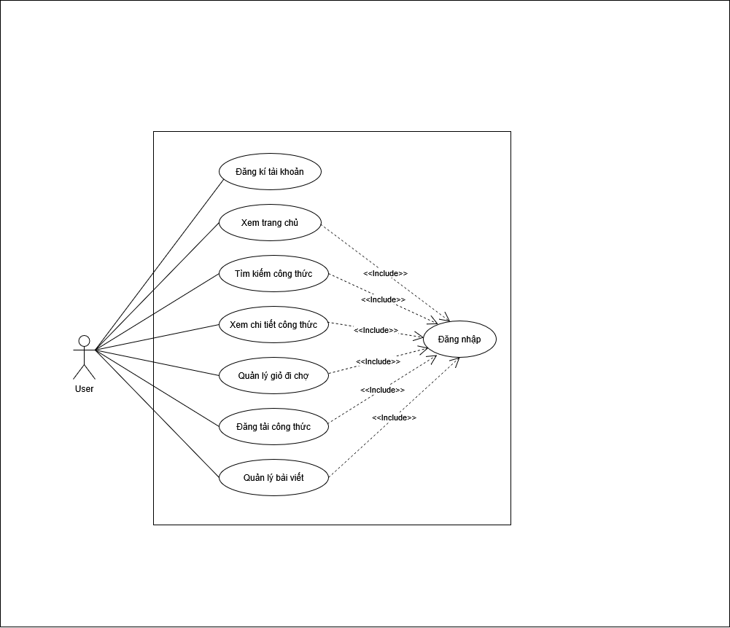
3.3.1. Use Case Tổng quan hệ thống

Ảnh 3.1.Sơ đồ Usecase tổng quan hệ thống
Sơ đồ Use Case tổng quan mô tả toàn bộ các chức năng chính mà hệ thống cung cấp cho người dùng. Hệ thống bao gồm 7 use case cấp cao, trong đó một số chức năng có thể truy cập tự do mà không cần đăng nhập như: Đăng kí tài khoản, Xem trang chủ, Tìm kiếm công thức và Xem chi tiết công thức. Các chức năng còn lại — bao gồm Quản lý giỏ đi chợ, Đăng tải công thức và Quản lý bài viết — đều có quan hệ <<include>> với Đăng nhập, nghĩa là hệ thống bắt buộc người dùng phải xác thực danh tính trước khi thực hiện bất kỳ thao tác nào liên quan đến dữ liệu cá nhân.

3.3.2. UC Phân rã & Mô tả chi tiết: Đăng nhập – Đăng kí – Quên mật khẩu
Đây là nhóm use case nền tảng của toàn bộ hệ thống, xử lý toàn bộ luồng xác thực danh tính người dùng. Ba hành động chính — Đăng nhập, Đăng kí và Quên mật khẩu — đều hội tụ về một điểm chung là Xác thực người dùng, thể hiện qua quan hệ <<include>>. Điều này có nghĩa là dù người dùng thực hiện thao tác nào trong số ba hành động trên, hệ thống đều phải tiến hành bước xác thực trước khi cho phép truy cập.
Cụ thể hơn, Đăng kí và Quên mật khẩu là hai luồng mở rộng (<<extend>>) từ Đăng nhập — người dùng có thể chuyển sang đăng kí tài khoản mới hoặc khôi phục mật khẩu ngay từ màn hình đăng nhập. Trong trường hợp cần xác minh thêm (ví dụ khi đăng kí lần đầu hoặc khi quên mật khẩu), hệ thống sẽ kích hoạt thêm bước Xác thực qua OTP — đây là một use case mở rộng tùy điều kiện, không phải lúc nào cũng được thực thi.
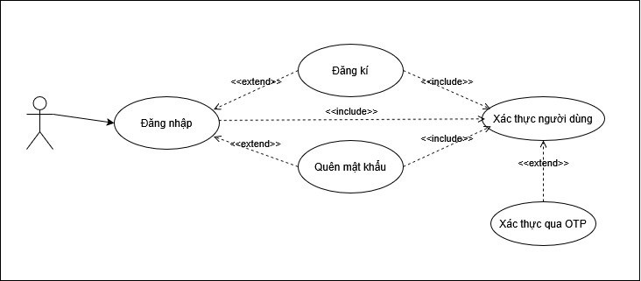

Ảnh 3.2.Use Case Chức năng đăng nhập-đăng kí-quên mật khẩu

Mô tả chi tiết:

Trường | UC01 – Đăng nhập | UC02 – Đăng kí | UC03 – Quên mật khẩu
Mã UC | UC01 | UC02 | UC03
Tác nhân | Người dùng | Người dùng | Người dùng
Mô tả | Người dùng đăng nhập vào hệ thống bằng email và mật khẩu | Người dùng tạo tài khoản mới | Người dùng khôi phục mật khẩu qua OTP
Điều kiện tiên quyết | Đã có tài khoản | Chưa có tài khoản | Đã có tài khoản đăng ký trước đó
Luồng chính | 1. Nhập email & mật khẩu 2. Hệ thống xác thực 3. Chuyển vào trang chủ | 1. Nhập tên, email, mật khẩu 2. Hệ thống kiểm tra hợp lệ 3. Tạo tài khoản thành công 4. Xác thực & đăng nhập | 1. Nhấn "Quên mật khẩu" 2. Nhập email 3. Nhận OTP 4. Xác thực OTP 5. Đặt mật khẩu mới
Luồng thay thế | Sai thông tin → hiển thị lỗi, cho nhập lại | Email đã tồn tại → thông báo lỗi | OTP hết hạn → gửi lại OTP
Kết quả | Đăng nhập thành công, lưu phiên | Tài khoản được tạo, tự động đăng nhập | Mật khẩu được cập nhật

Bảng 3.9.Mô tả chi tiết usecase đăng nhập-đăng kí-quên mật khẩu

3.3.3. UC Phân rã & Mô tả chi tiết: Xem trang chủ
Trang chủ là điểm tiếp xúc đầu tiên giữa người dùng và ứng dụng, đồng thời là nơi tập hợp nhiều luồng tương tác nhất. Khi truy cập trang chủ, người dùng được hệ thống hiển thị các công thức thịnh hành, danh sách gợi ý cá nhân hóa và các danh mục món ăn để lọc nhanh. Tất cả các hành động này đều là những mở rộng (<<extend>>) tùy chọn — người dùng không bắt buộc phải thực hiện tất cả mà chỉ tương tác theo nhu cầu thực tế.
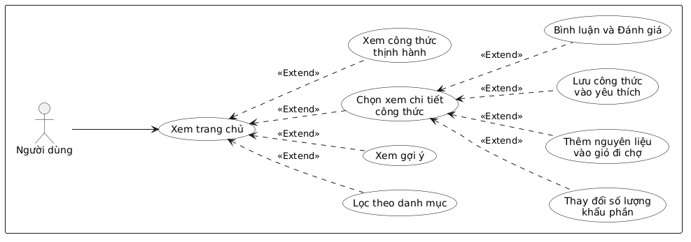
Điểm quan trọng trong sơ đồ này là use case Chọn xem chi tiết công thức đóng vai trò là một nút trung gian — khi người dùng nhấn vào bất kỳ công thức nào trên trang chủ, họ sẽ được dẫn đến màn hình chi tiết, từ đó có thể tiếp tục thực hiện thêm bốn hành động mở rộng: bình luận và đánh giá, lưu vào yêu thích, thêm nguyên liệu vào giỏ đi chợ, hoặc thay đổi số lượng khẩu

Hình 3.2.Use case chức năng trang chủ

Mô tả chi tiết:
Trường | Nội dung
Mã UC | UC04
Tên UC | Xem trang chủ
Tác nhân | Người dùng (chưa/đã đăng nhập)
Mô tả | Người dùng truy cập màn hình chính của ứng dụng, xem các công thức nổi bật, gợi ý cá nhân hóa và danh mục món ăn
Điều kiện tiên quyết | Ứng dụng đã khởi động thành công
Luồng chính | 1. Hệ thống hiển thị trang chủ với công thức thịnh hành và gợi ý 2. Người dùng có thể lọc theo danh mục 3. Người dùng chọn một công thức để xem chi tiết 4. Từ chi tiết, người dùng có thể bình luận, lưu yêu thích, thêm vào giỏ hoặc điều chỉnh khẩu phần
Luồng thay thế | Không có kết nối dữ liệu → hiển thị thông báo lỗi tải dữ liệu
Kết quả | Người dùng xem được danh sách công thức và có thể tương tác
Bảng 3.10.Mô tả chi tiết usecase xem trang chủ

3.3.4. UC Phân rã & Mô tả chi tiết: Tìm kiếm công thức món ăn
Chức năng tìm kiếm được thiết kế với hai luồng song song nhằm đáp ứng hai nhu cầu khác nhau của người dùng. Luồng tìm kiếm theo tên phù hợp khi người dùng đã biết rõ món muốn nấu — họ chỉ cần nhập từ khóa và có thể thu hẹp kết quả thêm bằng bộ lọc danh mục hoặc độ khó. Luồng tìm kiếm theo nguyên liệu có sẵn phục vụ nhu cầu thực tế hơn — người dùng chọn những nguyên liệu đang có trong tay, hệ thống sẽ gợi ý các công thức có thể thực hiện được với số nguyên liệu đó. Sau khi chọn xong nguyên liệu, hệ thống xác nhận lại danh sách trước khi trả kết quả, tránh nhầm lẫn.

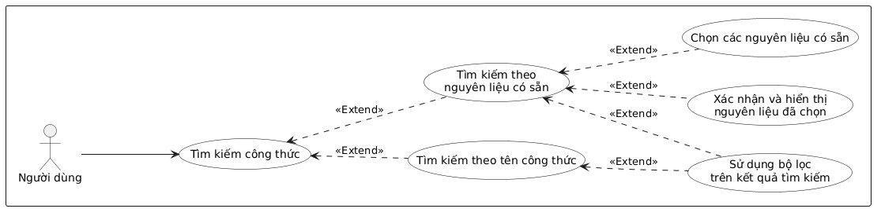
Hình 3.3.Usecase tìm kiếm công thức món ăn
Mô tả chi tiết:

Trường | UC05 – Tìm theo tên | UC06 – Tìm theo nguyên liệu
Mã UC | UC05 | UC06
Tác nhân | Người dùng | Người dùng
Mô tả | Tìm kiếm công thức bằng từ khóa tên món ăn | Tìm kiếm công thức dựa trên các nguyên liệu sẵn có
Điều kiện tiên quyết | Không yêu cầu đăng nhập | Không yêu cầu đăng nhập
Luồng chính | 1. Nhập từ khóa tên món 2. Hệ thống trả kết quả phù hợp 3. Người dùng áp dụng bộ lọc (nếu cần) 4. Chọn công thức để xem chi tiết | 1. Chọn các nguyên liệu hiện có 2. Xác nhận danh sách nguyên liệu 3. Hệ thống hiển thị công thức phù hợp 4. Chọn công thức để xem chi tiết
Luồng thay thế | Không có kết quả → hiển thị thông báo và gợi ý từ khóa khác | Không có công thức phù hợp → gợi ý thêm/bớt nguyên liệu
Kết quả | Danh sách công thức phù hợp với tên tìm kiếm | Danh sách công thức có thể nấu với nguyên liệu đã chọn

Bảng 3.11.Mô tả chi tiết usecase tìm kiếm công thức món ăn

3.3.5. UC Phân rã & Mô tả chi tiết: Xem chi tiết công thức
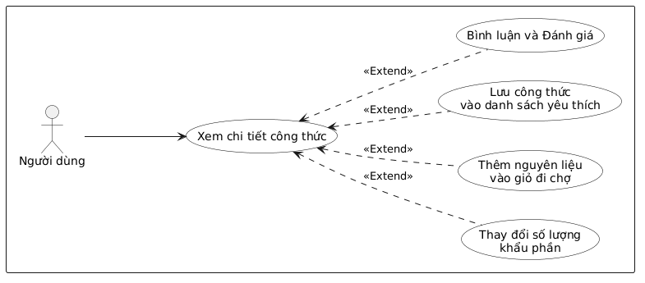
Đây là use case trung tâm của ứng dụng — nơi người dùng tiếp cận toàn bộ nội dung của một công thức và thực hiện hầu hết các tương tác có giá trị. Khi xem chi tiết, người dùng có thể mở rộng sang bốn hành động tùy chọn. Bình luận và đánh giá cho phép cộng đồng phản hồi về chất lượng công thức. Lưu vào yêu thích giúp người dùng xây dựng bộ sưu tập công thức riêng. Thêm nguyên liệu vào giỏ đi chợ kết nối trực tiếp đến chức năng lên kế hoạch mua sắm. Thay đổi số lượng khẩu phần tự động tính lại toàn bộ định lượng nguyên liệu theo tỉ lệ, hỗ trợ người dùng nấu cho số người ăn khác nhau. Lưu ý rằng các hành động yêu cầu tài khoản như bình luận hay lưu yêu thích sẽ chuyển hướng người dùng đến màn hình đăng nhập nếu chưa xác thực.

Hình 3.5.Use case Xem chi tiết công thức

Mô tả chi tiết:

Trường | Nội dung
Mã UC | UC07
Tên UC | Xem chi tiết công thức
Tác nhân | Người dùng
Mô tả | Người dùng xem toàn bộ thông tin của một công thức bao gồm nguyên liệu, các bước thực hiện, đánh giá và có thể tương tác với công thức đó
Điều kiện tiên quyết | Người dùng đã chọn một công thức từ trang chủ hoặc kết quả tìm kiếm
Luồng chính | 1. Hệ thống hiển thị đầy đủ thông tin công thức 2. Người dùng đọc nguyên liệu và các bước thực hiện 3. Người dùng có thể: điều chỉnh khẩu phần, lưu yêu thích, thêm vào giỏ đi chợ, hoặc bình luận/đánh giá 4. Người dùng kích hoạt Cooking Mode để bắt đầu nấu
Luồng thay thế | Chưa đăng nhập khi thực hiện bình luận/lưu yêu thích → chuyển đến màn hình đăng nhập
Kết quả | Người dùng nắm được toàn bộ thông tin công thức và thực hiện được các tương tác mong muốn

Bảng 3.13.Mô tả chi tết usecase Xen công thức

3.3.6. UC Phân rã & Mô tả chi tiết: Quản lý Giỏ đi chợ
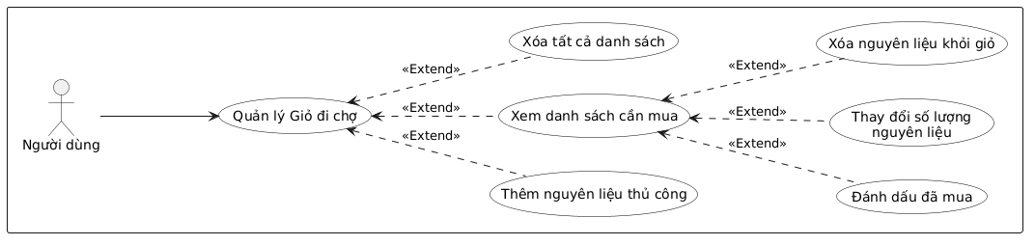
Giỏ đi chợ hoạt động như một danh sách mua sắm thông minh, được tổng hợp tự động từ các công thức mà người dùng đã thêm vào. Từ màn hình này, use case trung tâm là Xem danh sách cần mua — đây không đơn thuần là xem mà còn là điểm xuất phát cho ba hành động con: đánh dấu từng nguyên liệu đã mua, điều chỉnh số lượng nếu cần thay đổi, và xóa từng mục không còn cần thiết. Ngoài ra, ở cấp cao hơn, người dùng còn có thể thêm nguyên liệu thủ công — hữu ích khi muốn bổ sung các mặt hàng không thuộc công thức nào — hoặc xóa toàn bộ danh sách một lần sau khi đi chợ xong. Toàn bộ trạng thái danh sách được lưu lại qua Async Storage, đảm bảo dữ liệu không bị mất khi tắt ứng dụng.

Hình 3.6.Use case Quản lý giỏ đi chợ

Mô tả chi tiết:
Trường | Nội dung
Mã UC | UC08
Tên UC | Quản lý Giỏ đi chợ
Tác nhân | Người dùng đã đăng nhập
Mô tả | Người dùng quản lý danh sách nguyên liệu cần mua, bao gồm xem, thêm thủ công, chỉnh sửa số lượng, đánh dấu đã mua và xóa
Điều kiện tiên quyết | Người dùng đã đăng nhập; có thể đã thêm nguyên liệu từ màn hình chi tiết công thức
Luồng chính | 1. Người dùng truy cập màn hình Giỏ đi chợ 2. Hệ thống hiển thị toàn bộ danh sách nguyên liệu cần mua 3. Người dùng có thể: đánh dấu từng mục đã mua, thay đổi số lượng, xóa từng mục hoặc thêm thủ công 4. Người dùng có thể xóa toàn bộ danh sách khi hoàn tất
Luồng thay thế | Danh sách trống → hiển thị thông báo và gợi ý thêm nguyên liệu từ công thức
Kết quả | Danh sách mua sắm được cập nhật và lưu lại trên thiết bị

Bảng 3.14.Mô tả chi tiết use case quản lý giỏ đi chợ

3.3.7. UC Phân rã & Mô tả chi tiết: Đăng tải công thức nấu ăn
Đây là use case phức tạp nhất về mặt luồng thao tác, bao gồm nhiều bước phải hoàn thành theo trình tự. Người dùng bắt đầu bằng việc nhập thông tin chung của món ăn (tên, mô tả, thời gian nấu, độ khó), sau đó chọn phân loại danh mục. Tiếp theo là bước thêm nguyên liệu — người dùng có thể tìm và chọn trực tiếp từ cơ sở dữ liệu hệ thống thay vì phải nhập thủ công từng mục. Bước soạn thảo hướng dẫn cho phép đính kèm ảnh minh họa cho từng bước nấu, giúp công thức trở nên trực quan hơn. Để tránh mất dữ liệu khi chưa hoàn thành, hệ thống hỗ trợ lưu bản nháp bất kỳ lúc nào. Khi sẵn sàng, người dùng xác nhận đăng tải và công thức sẽ được chia sẻ lên cộng đồng.

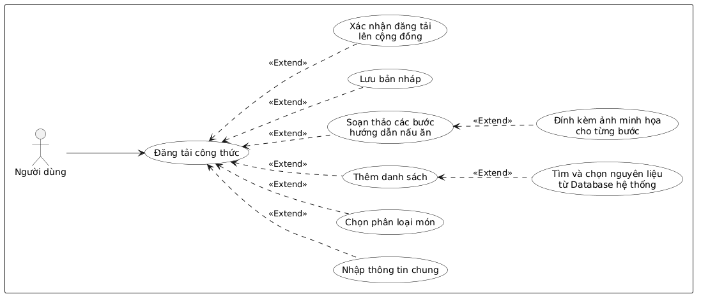
Hình 3.7.Use case đăng tải công thức nấu ăn
Mô tả chi tiết:
Trường | Nội dung
Mã UC | UC09
Tên UC | Đăng tải công thức nấu ăn
Tác nhân | Người dùng đã đăng nhập
Mô tả | Người dùng tạo và chia sẻ công thức nấu ăn của mình lên cộng đồng, bao gồm thông tin chung, nguyên liệu và các bước thực hiện
Điều kiện tiên quyết | Người dùng đã đăng nhập
Luồng chính | 1. Nhập thông tin chung (tên, mô tả, thời gian, độ khó) 2. Chọn phân loại món ăn 3. Thêm danh sách nguyên liệu từ hệ thống hoặc nhập thủ công 4. Soạn thảo từng bước thực hiện, đính kèm ảnh minh họa 5. Xem trước bài đăng 6. Xác nhận đăng tải hoặc lưu bản nháp
Luồng thay thế | Thiếu thông tin bắt buộc → hệ thống báo lỗi và highlight trường còn thiếu; Người dùng chưa sẵn sàng → lưu bản nháp để hoàn thiện sau
Kết quả | Công thức được đăng tải thành công, hiển thị trong cộng đồng và trang cá nhân của người dùng

Bảng 3.15.Mô tả chi tiết use case đăng tải công thức nấu ăn
3.3.8. UC Phân rã & Mô tả chi tiết: Quản lý Bài viết cá nhân
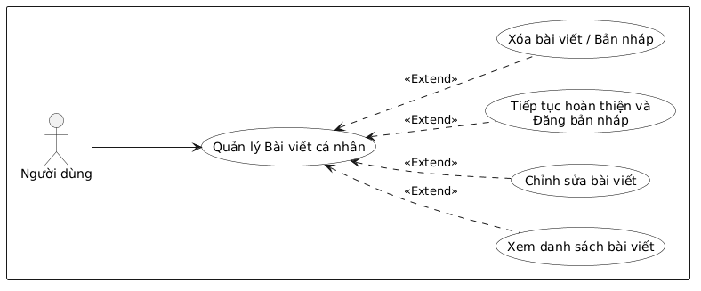
Use case này cho phép người dùng toàn quyền kiểm soát các nội dung mà họ đã tạo ra. Từ trang cá nhân, người dùng có thể xem toàn bộ danh sách bài viết đã đăng lẫn các bản nháp chưa hoàn thiện. Với bài viết đã đăng, họ có thể chỉnh sửa nội dung hoặc xóa nếu không còn muốn chia sẻ. Với bản nháp, hệ thống cho phép tiếp tục hoàn thiện và đăng tải bất cứ lúc nào. Mọi hành động xóa đều có bước xác nhận để tránh thao tác nhầm, đảm bảo người dùng không vô tình mất đi công thức đã dày công soạn thảo.

Hình 3.8.Use case quảng lý bài viết cá nhân
Mô tả chi tiết:
Trường | Nội dung
Mã UC | UC10
Tên UC | Quản lý Bài viết cá nhân
Tác nhân | Người dùng đã đăng nhập
Mô tả | Người dùng xem lại, chỉnh sửa, hoàn thiện bản nháp hoặc xóa các bài viết công thức đã đăng và bản nháp của mình
Điều kiện tiên quyết | Người dùng đã đăng nhập và đã có ít nhất một bài viết hoặc bản nháp
Luồng chính | 1. Người dùng truy cập mục "Bài viết của tôi" trên trang cá nhân 2. Hệ thống hiển thị danh sách bài viết đã đăng và bản nháp 3. Người dùng chọn một bài để chỉnh sửa, xóa hoặc tiếp tục hoàn thiện bản nháp 4. Xác nhận hành động và hệ thống cập nhật tương ứng
Luồng thay thế | Chưa có bài viết nào → hiển thị gợi ý tạo công thức đầu tiên; Xóa bài → hiển thị hộp thoại xác nhận trước khi xóa
Kết quả | Bài viết được cập nhật, xóa hoặc bản nháp được đăng tải thành công

Bảng 3.16.Mô tả chi tiết use case quản lý bài viết

CHƯƠNG 4: THIẾT KẾ HỆ THỐNG

4.1. Thiết kế dữ liệu (Mock Data)
Do ứng dụng không sử dụng backend thực, toàn bộ dữ liệu được mô phỏng dưới dạng các đối tượng JSON tĩnh. Các cấu trúc dữ liệu được thiết kế chuẩn hóa, có quan hệ rõ ràng với nhau thông qua các trường khóa định danh (ID), đảm bảo tính nhất quán và dễ dàng thay thế bằng API thực trong tương lai.

4.1.1. User (Người dùng)
Đối tượng User lưu trữ thông tin tài khoản và dữ liệu cá nhân của người dùng. Đây là đối tượng trung tâm liên kết với hầu hết các thực thể còn lại trong hệ thống.
Trường | Kiểu dữ liệu | Mô tả
id | String | Định danh duy nhất của người dùng
fullName | String | Họ và tên người dùng
email | String | Địa chỉ email (dùng để đăng nhập)
password | String | Mật khẩu (đã mã hóa)
avatar | String | Đường dẫn ảnh đại diện
bio | String | Mô tả ngắn về bản thân
favorites | String[ ] | Danh sách ID công thức yêu thích
postedRecipes | String[ ] | Danh sách ID công thức đã đăng
createdAt | DateTime | Thời điểm tạo tài khoản

Bảng 4.1.Thiết kế dữ liệu User

4.1.2. Recipe (Công thức)
Đối tượng Recipe là thực thể cốt lõi của ứng dụng, chứa toàn bộ thông tin cần thiết để hiển thị và thực thi một công thức nấu ăn.

Trường | Kiểu dữ liệu | Mô tả
id | String | Định danh duy nhất của công thức
title | String | Tên món ăn
description | String | Mô tả tổng quan về món ăn
thumbnail | String | Ảnh đại diện của công thức
category | String | Phân loại món (món chính, tráng miệng, món chay,...)
difficulty | Enum | Độ khó: Easy / Medium / Hard
cookingTime | Number | Thời gian nấu (đơn vị: phút)
servings | Number | Số khẩu phần mặc định
authorId | String | ID của người đăng công thức
ingredients | Ingredient[ ] | Danh sách nguyên liệu
steps | Step[ ] | Danh sách các bước thực hiện
averageRating | Number | Điểm đánh giá trung bình
totalRatings | Number | Tổng số lượt đánh giá
isDraft | Boolean | Trạng thái bản nháp hay đã đăng
createdAt | DateTime | Thời điểm đăng công thức

Bảng 4.2.Thiết kế dữ liệu Món ăn

4.1.3. Ingredient (Nguyên liệu)
Đối tượng Ingredient được nhúng trực tiếp bên trong Recipe, mô tả từng nguyên liệu cần thiết cho công thức. Cấu trúc này cũng được tái sử dụng trong Shopping List.
Trường | Kiểu dữ liệu | Mô tả
id | String | Định danh nguyên liệu
name | String | Tên nguyên liệu
quantity | Number | Định lượng tương ứng với khẩu phần gốc
unit | String | Đơn vị đo lường (gram, ml, muỗng, quả,...)
imageUrl | String | Ảnh minh họa nguyên liệu (tùy chọn)

Bảng 4.3.Thiết kế dữ liệu nguyên liệu

4.1.4. Comment (Bình luận)
Đối tượng Comment lưu trữ các phản hồi của người dùng đối với một công thức cụ thể. Mỗi bình luận gắn với một người dùng và một công thức thông qua ID tương ứng.
Trường | Kiểu dữ liệu | Mô tả
id | String | Định danh bình luận
recipeId | String | ID công thức được bình luận
userId | String | ID người dùng viết bình luận
content | String | Nội dung bình luận
createdAt | DateTime | Thời điểm đăng bình luận

Bảng 4.4.Thiết kế dữ liệu bình luận

4.1.5. Rating (Đánh giá)
Đối tượng Rating lưu trữ điểm đánh giá của từng người dùng cho từng công thức. Mỗi cặp (userId, recipeId) chỉ tồn tại duy nhất một bản ghi đánh giá, đảm bảo mỗi người dùng chỉ được đánh giá một lần.
Trường | Kiểu dữ liệu | Mô tả
id | String | Định danh đánh giá
recipeId | String | ID công thức được đánh giá
userId | String | ID người dùng thực hiện đánh giá
star | Number | Số sao đánh giá (1 đến 5)
updatedAt | DateTime | Thời điểm đánh giá hoặc cập nhật gần nhất

Bảng 4.5.Thiết kế dữ liệu Ratting

4.2. Thiết kế luồng nghiệp vụ (Flow)
Các luồng nghiệp vụ mô tả hành trình của người dùng xuyên suốt ứng dụng, từ màn hình đầu tiên đến khi hoàn thành mục tiêu. Mỗi luồng được thiết kế để tối giản số bước thao tác, đảm bảo người dùng đạt được kết quả nhanh nhất có thể.

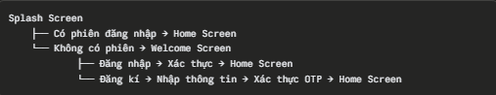
4.2.1. Onboarding Flow

Hình 4.1.Thiết kế Luồng Onbroading Flow
Đây là luồng đầu tiên người dùng trải qua khi mở ứng dụng lần đầu tiên. Ứng dụng hiển thị Splash Screen trong khoảng 2 giây để kiểm tra trạng thái đăng nhập đã lưu trong Async Storage. Nếu tìm thấy phiên đăng nhập hợp lệ, người dùng được chuyển thẳng vào Home Screen mà không cần thao tác thêm. Nếu không, hệ thống dẫn đến màn hình Welcome, từ đó người dùng có thể chọn Đăng nhập hoặc Đăng kí. Sau khi xác thực thành công, phiên đăng nhập được lưu lại và người dùng vào thẳng ứng dụng, bỏ qua Onboarding trong các lần mở tiếp theo.

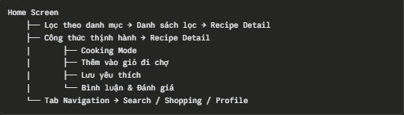
4.2.2. Home Flow

Hình 4.2.Thiết kế Luồng Home Flow
Trang chủ là trung tâm điều hướng của ứng dụng. Người dùng bắt đầu tại Home Screen với danh sách công thức thịnh hành và gợi ý. Từ đây, họ có thể lọc theo danh mục hoặc chọn trực tiếp một công thức để xem chi tiết. Màn hình chi tiết đóng vai trò là hub — nơi hội tụ nhiều luồng con như Cooking Mode, Shopping List, yêu thích và đánh giá.

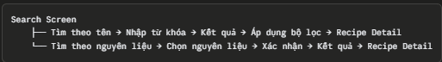
4.2.3. Search Flow

Hình 4.3.Phân tích luồng Search Flow
Luồng tìm kiếm được thiết kế để xử lý cả hai trường hợp người dùng biết rõ món muốn nấu và chưa biết nấu gì với nguyên liệu đang có. Khi nhập từ khóa, hệ thống trả kết quả theo thời gian thực. Nếu người dùng chọn chế độ tìm theo nguyên liệu, họ được dẫn đến màn hình chọn nguyên liệu trước khi xem kết quả. Từ bất kỳ kết quả nào, người dùng đều có thể nhấn vào để vào Recipe Detail và tiếp tục các tương tác tiếp theo.

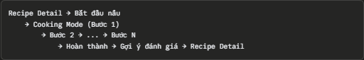
4.2.4. Cooking Flow

Hình 4.4.Phân tích Luồng Cooking Flow
Đây là luồng hỗ trợ trực tiếp quá trình nấu ăn, được kích hoạt từ màn hình Recipe Detail. Người dùng nhấn nút "Bắt đầu nấu" để vào Cooking Mode toàn màn hình. Giao diện lúc này chuyển sang chế độ tối giản, hiển thị từng bước một theo thứ tự với ảnh minh họa và mô tả rõ ràng. Người dùng điều hướng giữa các bước bằng nút Tiếp theo / Quay lại và theo dõi tiến độ qua thanh progress bar. Khi hoàn thành bước cuối, hệ thống hiển thị màn hình kết thúc với gợi ý đánh giá công thức vừa nấu.

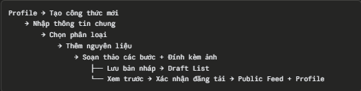
4.2.5. Creation Flow

Hình 4.5.Phân tích Luồng Creation Flow
Luồng đăng tải công thức được chia thành nhiều bước tuần tự để tránh làm người dùng bị choáng ngợp bởi quá nhiều thông tin cùng lúc. Người dùng hoàn thành từng phần một — thông tin chung, phân loại, nguyên liệu, các bước hướng dẫn — trước khi đến bước xem trước và xác nhận đăng tải. Ở bất kỳ bước nào, người dùng cũng có thể lưu bản nháp để tiếp tục sau. Sau khi đăng thành công, công thức được lưu vào danh sách bài viết cá nhân và hiển thị công khai trong cộng đồng.

4.3. Thiết kế giao diện (UI/UX)
Giao diện ứng dụng được thiết kế theo nguyên tắc Mobile-First, ưu tiên sự tối giản, trực quan và dễ thao tác trên màn hình cảm ứng. Bảng màu chủ đạo sử dụng tông cam ấm (#FF6B35) làm màu nhấn kết hợp với nền trắng và xám nhạt, tạo cảm giác thân thiện và kích thích cảm hứng ẩm thực.

4.3.1. Splash Screen
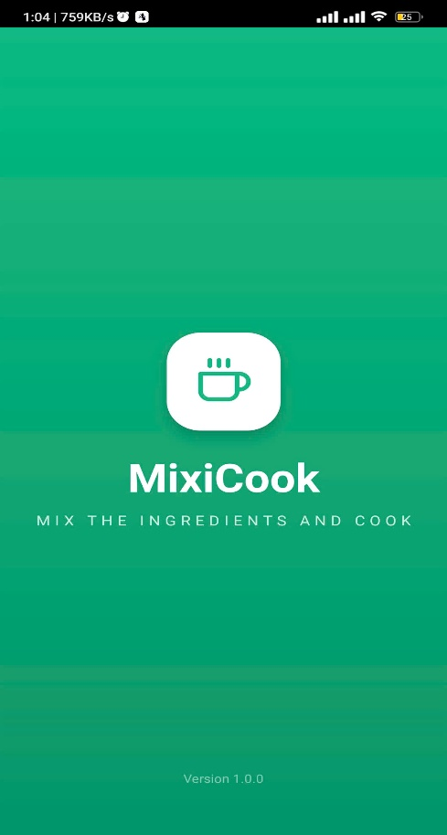
Màn hình khởi động hiển thị logo và tên ứng dụng trên nền màu chủ đạo trong khoảng 2 giây. Trong thời gian này, hệ thống thực hiện kiểm tra phiên đăng nhập trong Async Storage ở background. Thiết kế đơn giản, không có animation phức tạp để đảm bảo thời gian tải nhanh nhất có thể.

Hình 4.6.Màn hình Splash Scren

4.3.2. Authentication Screens
Nhóm màn hình xác thực bao gồm Welcome, Đăng nhập, Đăng kí và Quên mật khẩu. Thiết kế nhất quán với layout đơn giản: logo ở trên, form nhập liệu ở giữa và nút hành động ở cuối. Các trường nhập liệu có hiệu ứng focus rõ ràng, thông báo lỗi hiển thị ngay bên dưới từng trường để người dùng biết chính xác cần sửa gì. Nút đăng nhập/đăng kí được thiết kế nổi bật với màu nhấn chủ đạo.

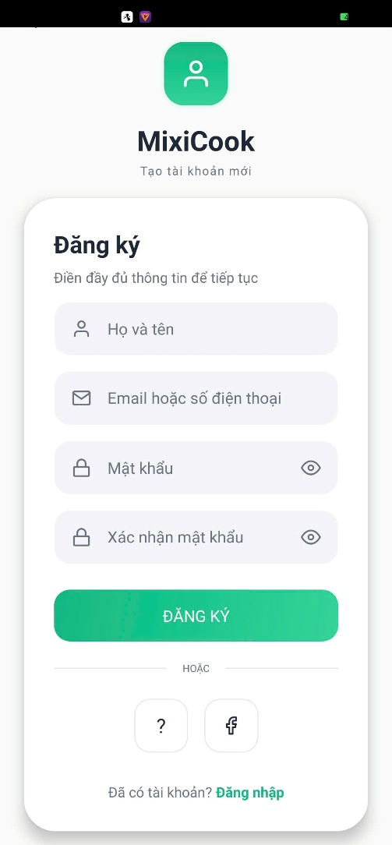
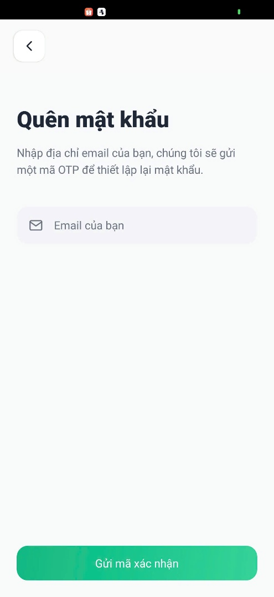
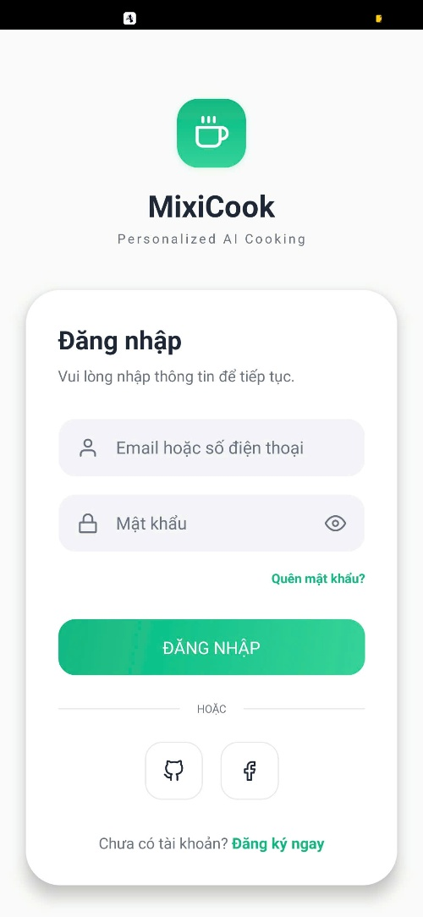
Hình 4.7.Nhóm màn hình xác thực

4.3.3. Home Screen
Trang chủ được bố cục theo dạng cuộn dọc với các khu vực rõ ràng. Phần trên cùng là thanh tìm kiếm nhanh và lời chào cá nhân hóa theo tên người dùng. Tiếp theo là hàng danh mục ngang có thể cuộn, giúp lọc nhanh theo loại món. Phần chính của màn hình hiển thị các công thức thịnh hành dạng card lớn có ảnh nền, tên món, thời gian nấu và điểm đánh giá. Phía dưới là danh sách gợi ý dạng card nhỏ hơn theo chiều ngang.
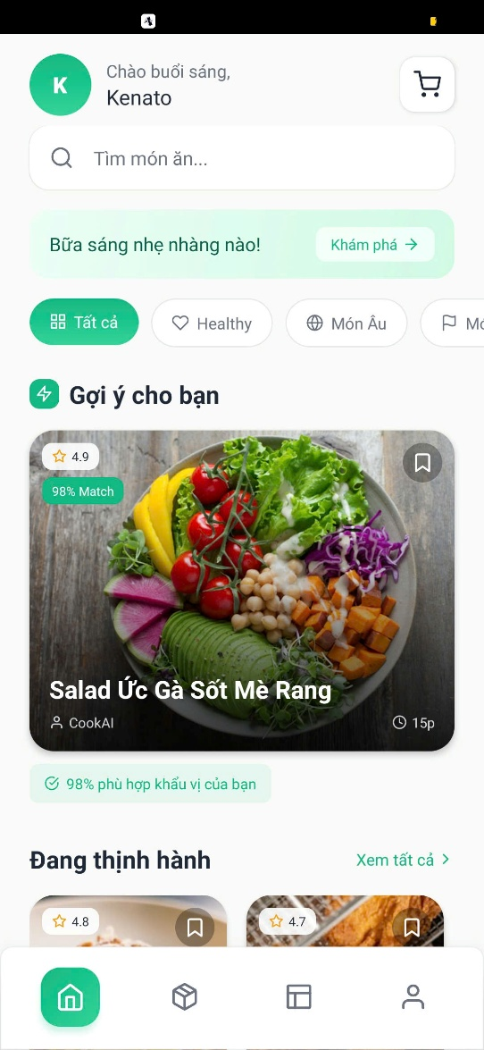
Hình 4.8.Màn hình Trang chủ

4.3.4. Search Screen
Màn hình tìm kiếm có hai tab rõ ràng: Tìm theo tên và Tìm theo nguyên liệu. Tab tìm theo tên hiển thị kết quả theo thời gian thực khi người dùng gõ, kết hợp với bộ lọc dạng chip có thể chọn nhiều tiêu chí. Tab tìm theo nguyên liệu hiển thị danh sách nguyên liệu phổ biến dạng lưới, người dùng chạm để chọn/bỏ chọn, các nguyên liệu đã chọn hiển thị dạng tag ở thanh trên cùng.
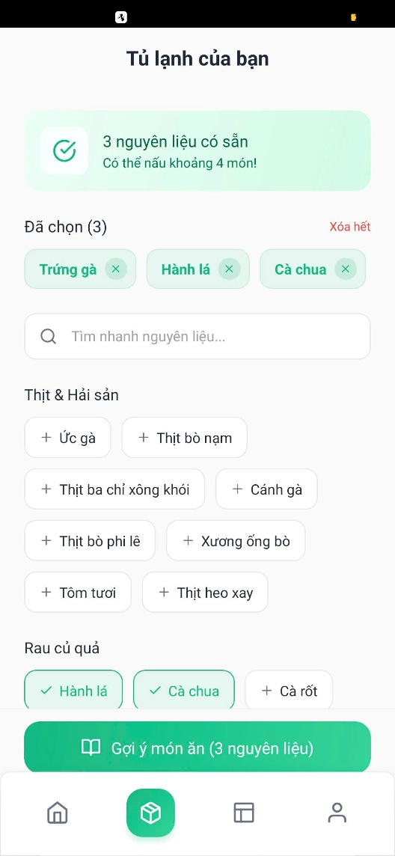
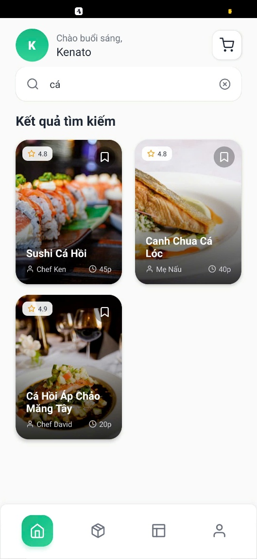
Hình 4.9.Nhóm màn hình tìm kiếm

4.3.5. Recipe Detail Screen
Đây là màn hình có nhiều thành phần nhất trong ứng dụng. Thiết kế theo dạng cuộn dọc với ảnh lớn ở đầu trang (hero image), theo sau là thông tin tóm tắt (thời gian, độ khó, khẩu phần), nút điều chỉnh khẩu phần với tính năng tính lại tức thì, danh sách nguyên liệu dạng card và các bước thực hiện được đánh số. Thanh hành động cố định ở cuối màn hình chứa các nút: Lưu yêu thích, Thêm vào giỏ và Bắt đầu nấu. Phần bình luận và đánh giá nằm ở cuối trang.

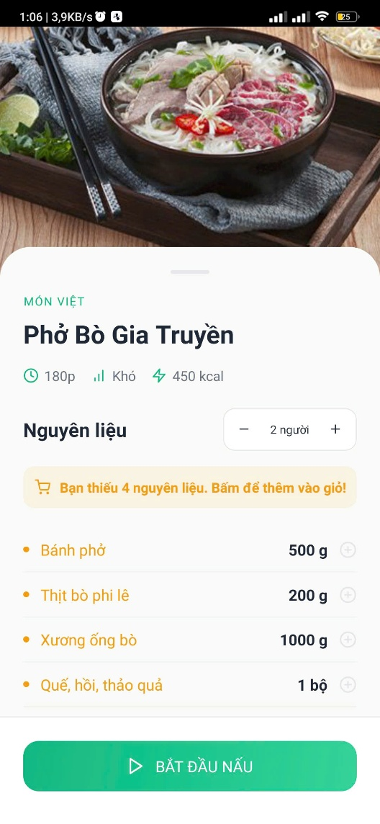
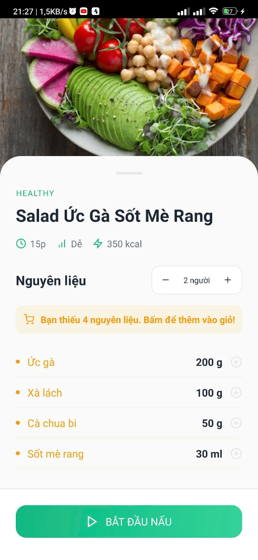

Hình 4.10.Nhóm màn hình chi tiết món ăn

4.3.6. Cooking Mode Screen
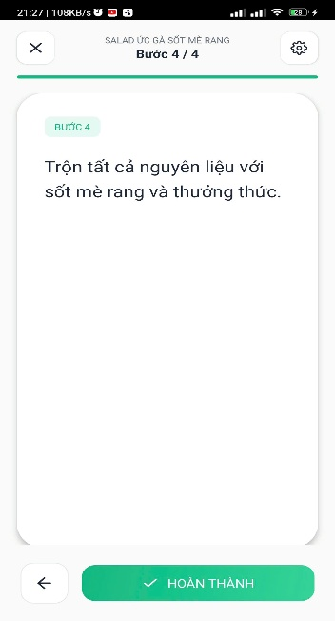
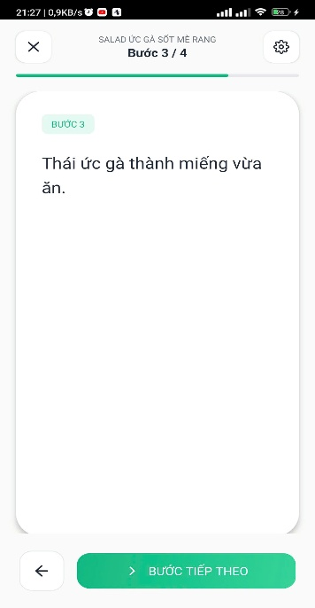
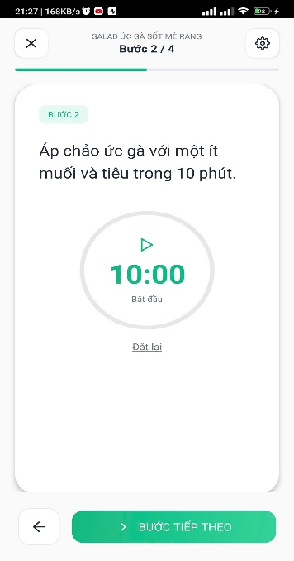
Giao diện Cooking Mode được thiết kế tối giản tuyệt đối để người dùng tập trung hoàn toàn vào việc nấu. Màn hình hiển thị một bước duy nhất tại một thời điểm, bao gồm số thứ tự bước, ảnh minh họa (nếu có) và mô tả chi tiết với font chữ lớn, dễ đọc từ xa. Thanh tiến trình nằm ở trên cùng thể hiện người dùng đang ở bước mấy trên tổng số. Nút điều hướng Tiếp theo / Quay lại được đặt ở hai bên cuối màn hình, kích thước lớn để thao tác dễ dàng khi tay đang bận.
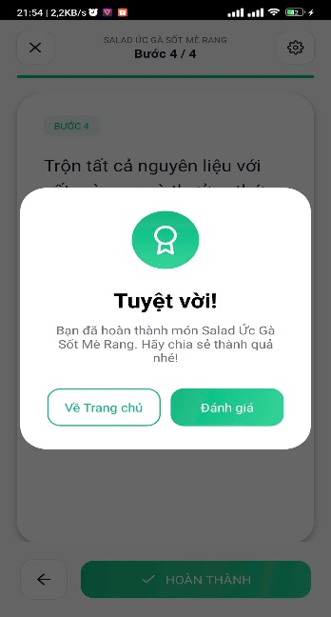
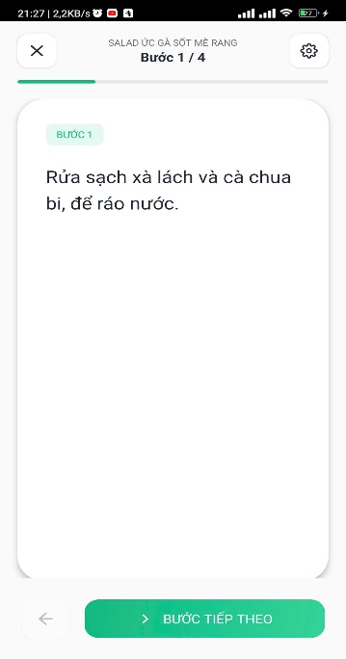

Hình 4.11.Nhóm màn hình CookingMode

4.3.7. Create Post Screen
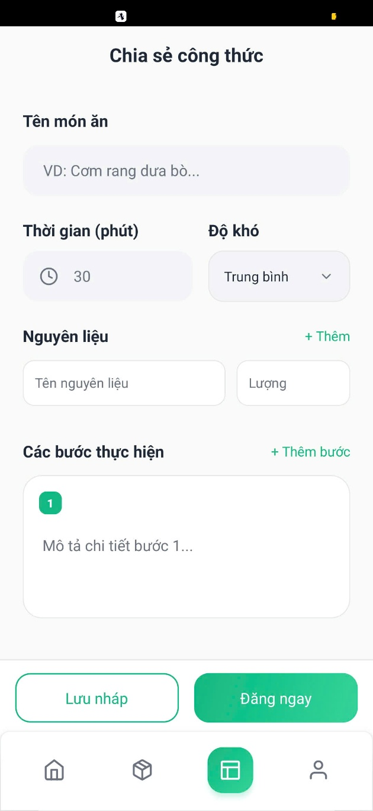
Màn hình đăng bài được chia thành các bước (wizard/stepper) để người dùng không bị choáng ngợp. Mỗi bước hiển thị một nhóm thông tin liên quan: bước 1 cho thông tin chung và phân loại, bước 2 cho nguyên liệu với gợi ý tự động từ hệ thống, bước 3 cho các bước nấu với khả năng thêm/xóa/sắp xếp lại thứ tự và đính kèm ảnh, bước cuối là xem trước toàn bộ trước khi đăng. Nút lưu bản nháp luôn hiển thị ở góc trên phải trong suốt quá trình soạn thảo.

Hình 4.11.Màn hình chia sẻ bài đăng

4.4. Thiết kế quản lý trạng thái

4.4.1. Context API
Ứng dụng sử dụng Context API để quản lý các trạng thái dùng chung toàn ứng dụng, được chia thành ba Context độc lập theo từng domain nghiệp vụ rõ ràng:
AuthContext chịu trách nhiệm quản lý toàn bộ trạng thái xác thực. Context này lưu thông tin người dùng đang đăng nhập, trạng thái loading khi xác thực và các hàm xử lý đăng nhập, đăng kí, đăng xuất. Mọi component trong ứng dụng cần kiểm tra quyền truy cập đều lấy thông tin từ AuthContext thay vì truyền props qua nhiều tầng.
RecipeContext quản lý dữ liệu liên quan đến công thức — bao gồm danh sách công thức từ Mock Data, danh sách yêu thích của người dùng hiện tại, công thức đang được xem chi tiết và trạng thái khẩu phần đang điều chỉnh. Context này cũng cung cấp các hàm tính toán lại định lượng nguyên liệu khi khẩu phần thay đổi.
CartContext quản lý trạng thái Giỏ đi chợ — bao gồm danh sách nguyên liệu hiện có trong giỏ, trạng thái đã mua của từng mục và các hàm thêm/xóa/cập nhật. Context này đồng bộ tự động với Async Storage mỗi khi có thay đổi để đảm bảo dữ liệu không bị mất.

4.4.2. Async Storage
Async Storage đóng vai trò là lớp lưu trữ bền vững trên thiết bị, bổ sung cho Context API vốn chỉ tồn tại trong bộ nhớ runtime. Dữ liệu được tổ chức theo các key rõ ràng và nhất quán:
Key | Nội dung lưu trữ | Thời điểm cập nhật
@auth_user | Thông tin người dùng đang đăng nhập | Đăng nhập / Đăng xuất
@auth_token | Token phiên đăng nhập | Đăng nhập / Đăng xuất
@favorites_{userId} | Danh sách ID công thức yêu thích | Khi thêm/xóa yêu thích
@shopping_list_{userId} | Danh sách nguyên liệu cần mua | Khi có thay đổi trong giỏ
@drafts_{userId} | Danh sách bản nháp công thức | Khi lưu/xóa bản nháp
@posted_recipes_{userId} | Danh sách công thức đã đăng | Khi đăng/xóa công thức
Chiến lược đọc/ghi được thiết kế theo nguyên tắc "load once, sync on change" — dữ liệu được đọc từ Async Storage một lần khi ứng dụng khởi động và nạp vào Context tương ứng. Sau đó, mọi thay đổi trạng thái trong Context sẽ đồng thời cập nhật lại Async Storage, đảm bảo hai nguồn dữ liệu luôn đồng bộ mà không gây ra quá nhiều thao tác đọc/ghi không cần thiết.

CHƯƠNG 5: TRIỂN KHAI ỨNG DỤNG
Trong chương này, quá trình triển khai ứng dụng MixiCook sẽ được trình bày một cách chi tiết, từ môi trường phát triển, cách tổ chức mã nguồn cho đến việc xây dựng các module chức năng chính và xử lý các logic cốt lõi. Mục tiêu của chương là làm rõ cách mà các ý tưởng thiết kế ở các chương trước được hiện thực hóa thành một sản phẩm cụ thể.

5.1. Môi trường phát triển
Ứng dụng MixiCook được phát triển trong một môi trường hiện đại, hướng đến sự đơn giản, linh hoạt và phù hợp với việc học tập cũng như triển khai nhanh các ý tưởng. Nền tảng chính được sử dụng là React Native thông qua bộ công cụ Expo, cho phép xây dựng ứng dụng đa nền tảng mà không cần cấu hình phức tạp như các phương pháp native truyền thống.
Ngôn ngữ lập trình được sử dụng là JavaScript (ES6+), kết hợp với các thư viện hỗ trợ nhằm tối ưu hóa quá trình phát triển. Công cụ chính phục vụ việc lập trình là Visual Studio Code, đi kèm với Expo CLI để chạy và kiểm thử ứng dụng. Việc sử dụng Expo Go trên thiết bị di động giúp quá trình kiểm thử trở nên nhanh chóng và trực quan, cho phép lập trình viên quan sát trực tiếp kết quả thay đổi ngay trên điện thoại mà không cần build lại toàn bộ ứng dụng.
Bên cạnh đó, thư viện Zustand được sử dụng để quản lý trạng thái toàn cục của ứng dụng, trong khi Async Storage đóng vai trò là lớp lưu trữ dữ liệu cục bộ, giúp duy trì thông tin người dùng và trạng thái hệ thống ngay cả khi ứng dụng bị đóng.

5.2. Cấu trúc thư mục dự án
Để đảm bảo tính rõ ràng và dễ bảo trì, dự án được tổ chức theo hướng module hóa, tách biệt giữa các thành phần giao diện, logic xử lý và dữ liệu. Cấu trúc thư mục được xây dựng theo hướng phổ biến trong các dự án React Native hiện đại.
Cụ thể, thư mục `components` chứa các thành phần giao diện có thể tái sử dụng như nút bấm, ô nhập liệu hoặc thẻ hiển thị công thức. Thư mục `screens` chứa các màn hình chính của ứng dụng, tương ứng với từng chức năng như trang chủ, tìm kiếm, chi tiết công thức hay cooking mode. Phần điều hướng được quản lý trong thư mục `navigation`, giúp tổ chức luồng di chuyển giữa các màn hình.
Ngoài ra, thư mục `store` chứa các file quản lý trạng thái bằng Zustand, nơi lưu trữ dữ liệu toàn cục như thông tin người dùng, danh sách nguyên liệu hoặc công thức. Thư mục `data` được sử dụng để lưu mock data, đóng vai trò thay thế cho cơ sở dữ liệu thực trong quá trình phát triển. Các hàm xử lý logic được đặt trong `utils`, giúp tái sử dụng và giảm sự trùng lặp trong mã nguồn.
Cách tổ chức này giúp dự án có cấu trúc rõ ràng, dễ hiểu và đặc biệt thuận tiện khi mở rộng hoặc tích hợp backend trong tương lai.

5.3. Xây dựng các module chức năng
Ứng dụng MixiCook được chia thành nhiều module chức năng riêng biệt, mỗi module đảm nhiệm một vai trò cụ thể nhưng có sự liên kết chặt chẽ với nhau để tạo thành một hệ thống hoàn chỉnh.
Module xác thực người dùng (Authentication) là bước khởi đầu của hệ thống. Khi người dùng đăng nhập, hệ thống sẽ kiểm tra thông tin với dữ liệu giả lập, sau đó lưu thông tin người dùng vào Async Storage. Điều này cho phép ứng dụng duy trì trạng thái đăng nhập ngay cả khi người dùng thoát khỏi ứng dụng. Khi ứng dụng khởi động lại, dữ liệu này sẽ được đọc lại và khôi phục trạng thái, giúp cải thiện trải nghiệm người dùng.
Tiếp theo là module tìm kiếm công thức, đóng vai trò là chức năng cốt lõi của hệ thống. Ứng dụng hỗ trợ hai hình thức tìm kiếm: theo tên món ăn và theo nguyên liệu. Trong đó, tìm kiếm theo nguyên liệu là điểm nổi bật nhất. Hệ thống sẽ so sánh danh sách nguyên liệu mà người dùng có với danh sách nguyên liệu của từng công thức, từ đó tính toán mức độ phù hợp (match score). Những công thức có độ phù hợp cao hơn sẽ được ưu tiên hiển thị, giúp người dùng dễ dàng lựa chọn món ăn phù hợp với điều kiện thực tế.
Module Cooking Mode được thiết kế nhằm tối ưu hóa trải nghiệm nấu ăn. Thay vì hiển thị toàn bộ công thức trên một màn hình, ứng dụng chia nhỏ thành từng bước và hiển thị theo dạng slide. Người dùng có thể vuốt để chuyển giữa các bước, giúp tập trung hơn vào từng thao tác. Đối với những bước yêu cầu canh thời gian, hệ thống tích hợp đồng hồ đếm ngược, hỗ trợ người dùng kiểm soát quá trình nấu ăn một cách chính xác. Ngoài ra, ứng dụng còn giữ màn hình luôn sáng trong chế độ này để tránh việc người dùng phải chạm vào thiết bị khi tay đang bận.
Module Shopping List đóng vai trò hỗ trợ chuẩn bị nguyên liệu. Hệ thống sẽ so sánh danh sách nguyên liệu cần thiết của công thức với danh sách nguyên liệu hiện có của người dùng (trong “tủ lạnh”). Từ đó, ứng dụng tự động tạo ra danh sách các nguyên liệu còn thiếu, giúp người dùng dễ dàng chuẩn bị trước khi bắt đầu nấu ăn.
Ngoài ra, ứng dụng còn bao gồm module đánh giá và bình luận, cho phép người dùng chia sẻ trải nghiệm sau khi nấu ăn. Các thông tin như số sao đánh giá và nội dung bình luận được lưu trữ và hiển thị lại trong chi tiết công thức, góp phần tạo nên yếu tố cộng đồng cho ứng dụng.
Cuối cùng, module đăng công thức cho phép người dùng tạo nội dung mới. Người dùng có thể nhập thông tin món ăn, thêm nguyên liệu và các bước thực hiện, sau đó lưu vào hệ thống. Mặc dù dữ liệu chỉ được lưu cục bộ, nhưng module này mô phỏng khá đầy đủ cách hoạt động của một hệ thống mạng xã hội về ẩm thực.

5.4. Xử lý các logic chính
Bên cạnh việc xây dựng giao diện và luồng chức năng, một số logic xử lý đóng vai trò quan trọng trong việc đảm bảo tính chính xác và tiện ích của ứng dụng.
Một trong những logic quan trọng nhất là tính toán lại định lượng nguyên liệu khi người dùng thay đổi số lượng khẩu phần. Thay vì giữ nguyên định lượng ban đầu, hệ thống sẽ tự động điều chỉnh dựa trên tỷ lệ giữa số người ăn gốc và số người ăn mới. Điều này giúp đảm bảo tính linh hoạt và thực tế của ứng dụng trong quá trình sử dụng.
Ngoài ra, thuật toán tìm kiếm theo nguyên liệu cũng là một điểm đáng chú ý. Việc tính toán độ phù hợp dựa trên số lượng nguyên liệu trùng khớp giúp hệ thống đưa ra các gợi ý hợp lý mà không cần sử dụng các mô hình học máy phức tạp. Đây là một giải pháp đơn giản nhưng hiệu quả trong phạm vi của một ứng dụng môn học.
Bên cạnh đó, việc đồng bộ dữ liệu giữa trạng thái ứng dụng và Async Storage cũng được xử lý cẩn thận. Mỗi khi người dùng thực hiện một thay đổi, dữ liệu không chỉ được cập nhật trong state mà còn được lưu lại để đảm bảo tính nhất quán khi ứng dụng được khởi động lại.

CHƯƠNG 6: KẾT QUẢ VÀ ĐÁNH GIÁ
Trong chương này, kết quả đạt được sau quá trình xây dựng ứng dụng MixiCook sẽ được trình bày và phân tích một cách tổng thể. Đồng thời, chương cũng đưa ra những đánh giá khách quan về ưu điểm, hạn chế cũng như các hướng phát triển trong tương lai của hệ thống.

6.1. Kết quả đạt được
Sau quá trình thiết kế và triển khai, ứng dụng MixiCook đã hoàn thành được các mục tiêu đề ra ban đầu. Một ứng dụng di động hỗ trợ nấu ăn cơ bản đã được xây dựng thành công bằng nền tảng React Native, đáp ứng được các chức năng cốt lõi phục vụ người dùng trong quá trình lựa chọn và thực hiện món ăn.
Trước hết, về mặt giao diện, ứng dụng đã xây dựng đầy đủ các màn hình cần thiết như đăng nhập, trang chủ, tìm kiếm, chi tiết công thức và chế độ nấu ăn. Các màn hình được thiết kế theo phong cách hiện đại, sử dụng bố cục rõ ràng và màu sắc nhất quán, mang lại trải nghiệm trực quan và dễ sử dụng cho người dùng.
Về mặt chức năng, hệ thống đã triển khai thành công các tính năng chính. Người dùng có thể đăng nhập vào hệ thống, tìm kiếm công thức theo tên hoặc theo nguyên liệu có sẵn, xem chi tiết công thức và thực hiện nấu ăn theo từng bước thông qua Cooking Mode. Ngoài ra, chức năng tạo danh sách nguyên liệu cần mua (Shopping List) cũng hoạt động hiệu quả, giúp người dùng chuẩn bị đầy đủ trước khi bắt đầu nấu ăn.
Đặc biệt, tính năng tìm kiếm theo nguyên liệu – một trong những điểm nhấn của ứng dụng – đã được реализован thành công thông qua việc áp dụng thuật toán so sánh và tính toán độ phù hợp. Mặc dù không sử dụng các mô hình học máy phức tạp, nhưng kết quả gợi ý vẫn đảm bảo tính hợp lý và có thể sử dụng trong thực tế.
Bên cạnh đó, việc sử dụng Async Storage giúp ứng dụng duy trì được trạng thái người dùng, đảm bảo rằng thông tin đăng nhập và dữ liệu cá nhân không bị mất khi ứng dụng bị đóng. Điều này góp phần nâng cao trải nghiệm sử dụng và tạo cảm giác liền mạch cho người dùng.
Tổng thể, hệ thống đã đạt được mục tiêu xây dựng một ứng dụng hỗ trợ nấu ăn hoàn chỉnh ở mức cơ bản, có khả năng hoạt động độc lập mà không cần backend thực tế.

6.2. Mô tả kịch bản sử dụng (Demo hệ thống)
Để minh họa cách hoạt động của ứng dụng, có thể xem xét một kịch bản sử dụng điển hình như sau.
- Người dùng sau khi cài đặt ứng dụng sẽ tiến hành đăng nhập vào hệ thống. Tại màn hình trang chủ, ứng dụng hiển thị danh sách các món ăn được gợi ý dựa trên sở thích hoặc dữ liệu mặc định. Người dùng có thể chuyển sang tab tìm kiếm để lựa chọn các nguyên liệu hiện có trong tủ lạnh, chẳng hạn như trứng và cà chua.
- Sau khi lựa chọn nguyên liệu, hệ thống sẽ xử lý và hiển thị danh sách các món ăn phù hợp, được sắp xếp theo mức độ tương thích. Người dùng chọn một món cụ thể để xem chi tiết công thức, bao gồm hình ảnh, danh sách nguyên liệu và các bước thực hiện.
- Tại đây, người dùng có thể điều chỉnh số lượng khẩu phần, khi đó hệ thống sẽ tự động cập nhật lại định lượng nguyên liệu tương ứng. Nếu phát hiện thiếu nguyên liệu, người dùng có thể thêm trực tiếp vào danh sách mua sắm.
- Khi bắt đầu nấu ăn, người dùng chuyển sang chế độ Cooking Mode, nơi các bước được hiển thị lần lượt, kèm theo đồng hồ đếm ngược cho các bước cần thiết. Sau khi hoàn thành món ăn, người dùng có thể quay lại để đánh giá và để lại bình luận.
Kịch bản này cho thấy các module trong hệ thống hoạt động liên kết chặt chẽ với nhau, tạo thành một trải nghiệm liền mạch từ khâu lựa chọn món ăn cho đến khi hoàn thành.

6.3. Ưu điểm của hệ thống
Một trong những ưu điểm nổi bật của MixiCook là giao diện người dùng được thiết kế trực quan và thân thiện. Việc sử dụng các thành phần giao diện hiện đại, kết hợp với bố cục rõ ràng, giúp người dùng dễ dàng làm quen và sử dụng ứng dụng mà không cần nhiều hướng dẫn.
Bên cạnh đó, việc xử lý logic hoàn toàn ở phía client giúp ứng dụng phản hồi nhanh, giảm độ trễ trong quá trình sử dụng. Các thao tác như tìm kiếm, chuyển màn hình hay cập nhật dữ liệu đều diễn ra mượt mà, mang lại trải nghiệm tốt cho người dùng.
Hệ thống cũng được thiết kế với khả năng mở rộng cao. Việc tách biệt rõ ràng giữa các module và sử dụng state management giúp cho việc tích hợp backend hoặc bổ sung tính năng mới trong tương lai trở nên thuận lợi hơn.
Ngoài ra, tính năng tìm kiếm theo nguyên liệu mang lại giá trị thực tế cao, giúp người dùng tận dụng tối đa nguyên liệu sẵn có và giảm lãng phí thực phẩm. Đây là một điểm khác biệt so với nhiều ứng dụng công thức nấu ăn thông thường.

6.4. Hạn chế của hệ thống
Mặc dù đạt được nhiều kết quả tích cực, hệ thống vẫn tồn tại một số hạn chế nhất định.
- Trước hết, toàn bộ dữ liệu trong ứng dụng hiện tại đều là dữ liệu giả lập (mock data), chưa có sự kết nối với backend thực tế. Điều này khiến cho ứng dụng chưa thể hỗ trợ nhiều người dùng cùng lúc hoặc đồng bộ dữ liệu giữa các thiết bị.
- Thứ hai, chức năng cá nhân hóa và gợi ý món ăn vẫn còn ở mức cơ bản, chủ yếu dựa trên các quy tắc đơn giản thay vì sử dụng các mô hình học máy thực sự. Do đó, mức độ chính xác và thông minh của hệ thống gợi ý còn hạn chế.
- Ngoài ra, một số tính năng như chế độ giữ màn hình sáng trong Cooking Mode phụ thuộc vào khả năng hỗ trợ của thiết bị và hệ điều hành, có thể gây ra sự không đồng nhất trong trải nghiệm trên các thiết bị khác nhau.
- Cuối cùng, ứng dụng chưa tích hợp các chức năng nâng cao như đăng nhập qua mạng xã hội, đồng bộ cloud hay chia sẻ dữ liệu giữa người dùng, khiến cho yếu tố cộng đồng chưa được khai thác tối đa.
6.5. Hướng phát triển trong tương lai
Trong tương lai, ứng dụng MixiCook có thể được phát triển theo nhiều hướng nhằm nâng cao chất lượng và mở rộng phạm vi sử dụng.
Một trong những hướng quan trọng là xây dựng hệ thống backend hoàn chỉnh, cho phép lưu trữ dữ liệu tập trung và hỗ trợ nhiều người dùng cùng lúc. Việc tích hợp API sẽ giúp đồng bộ dữ liệu giữa các thiết bị và mở rộng khả năng phát triển các tính năng cộng đồng.
Bên cạnh đó, hệ thống gợi ý có thể được cải tiến bằng cách áp dụng các thuật toán học máy như collaborative filtering hoặc clustering, giúp đưa ra các đề xuất chính xác và cá nhân hóa hơn.
Ngoài ra, việc tích hợp công nghệ nhận diện hình ảnh để nhận diện nguyên liệu hoặc món ăn cũng là một hướng đi tiềm năng. Người dùng có thể chụp ảnh nguyên liệu và hệ thống sẽ tự động đề xuất món ăn phù hợp.
Một hướng phát triển khác là tích hợp điều khiển bằng giọng nói trong Cooking Mode, giúp người dùng thao tác mà không cần chạm vào thiết bị, nâng cao trải nghiệm rảnh tay.

CHƯƠNG 7: KẾT LUẬN

7.1. Tổng kết đề tài
Sau quá trình nghiên cứu, phân tích và triển khai, đề tài "Ứng dụng di động hỗ trợ nấu ăn" đã hoàn thành được các mục tiêu đề ra ban đầu. Từ bài toán thực tiễn về nhu cầu nấu ăn tại nhà của người dùng hiện đại, nhóm đã xây dựng thành công một ứng dụng di động đa nền tảng tích hợp đầy đủ các chức năng cốt lõi phục vụ toàn bộ hành trình nấu ăn — từ khâu tìm kiếm ý tưởng, chuẩn bị nguyên liệu cho đến thực hiện nấu và chia sẻ thành quả với cộng đồng.
Cụ thể, đề tài đã đạt được các kết quả sau:
Về mặt chức năng, ứng dụng triển khai thành công 7 nhóm chức năng chính bao gồm: xác thực người dùng với luồng đăng nhập/đăng kí/quên mật khẩu; tìm kiếm công thức linh hoạt theo tên và theo nguyên liệu có sẵn; xem chi tiết công thức với đầy đủ thông tin nguyên liệu và các bước thực hiện; Cooking Mode hướng dẫn nấu ăn từng bước toàn màn hình; Shopping List tổng hợp và quản lý danh sách mua sắm thông minh; hệ thống đánh giá và bình luận; và chức năng đăng tải, quản lý công thức cá nhân.
Về mặt kỹ thuật, ứng dụng được xây dựng trên nền tảng React Native với kiến trúc rõ ràng, phân tách ba tầng Frontend — State Management — Data Layer. Việc sử dụng Context API kết hợp Async Storage đảm bảo quản lý trạng thái hiệu quả và lưu trữ dữ liệu bền vững ngay trên thiết bị người dùng mà không cần phụ thuộc vào backend.
Về mặt thiết kế, giao diện được xây dựng theo nguyên tắc Mobile-First với trải nghiệm người dùng được đặt lên hàng đầu — từ luồng điều hướng trực quan, bố cục màn hình tối giản cho đến Cooking Mode không gây phân tâm khi đang nấu ăn.

7.2. Kiến thức và kinh nghiệm đạt được
Quá trình thực hiện đề tài là cơ hội để nhóm củng cố và mở rộng kiến thức trên nhiều phương diện khác nhau, không chỉ giới hạn ở việc viết code mà còn bao gồm toàn bộ vòng đời phát triển phần mềm.

7.2.1. Kiến thức kỹ thuật
Thông qua đề tài, nhóm đã nắm vững và áp dụng thực tế được nhiều kiến thức kỹ thuật quan trọng. Về React Native, nhóm hiểu sâu hơn về cơ chế hoạt động của component, vòng đời (lifecycle), cách tối ưu hiệu năng render và xử lý điều hướng đa màn hình bằng React Navigation. Về quản lý trạng thái, nhóm rút ra được bài học thực tế về khi nào nên dùng local state, khi nào cần đẩy lên Context và cách tránh re-render không cần thiết làm ảnh hưởng đến hiệu năng. Về lưu trữ dữ liệu, nhóm hiểu rõ sự khác biệt giữa dữ liệu tạm thời trong bộ nhớ và dữ liệu bền vững trên thiết bị, từ đó xây dựng chiến lược đọc/ghi Async Storage hợp lý. Ngoài ra, việc thiết kế Mock Data với cấu trúc JSON chuẩn hóa giúp nhóm hình thành tư duy thiết kế dữ liệu bài bản, là nền tảng tốt để chuyển sang làm việc với database và API thực sau này.

7.2.2. Kiến thức về quy trình phát triển phần mềm
Đề tài được thực hiện theo quy trình bài bản từ phân tích yêu cầu, thiết kế hệ thống đến triển khai và kiểm thử. Qua đó, nhóm hiểu được tầm quan trọng của việc đầu tư thời gian vào giai đoạn phân tích và thiết kế trước khi viết code — những quyết định sai ở giai đoạn đầu sẽ dẫn đến chi phí sửa chữa rất lớn ở giai đoạn sau. Việc xây dựng Use Case Diagram và mô tả chi tiết từng use case giúp nhóm có cái nhìn toàn cục về hệ thống, tránh bỏ sót chức năng và xác định rõ phạm vi công việc trước khi bắt tay thực hiện.

7.2.3. Kiến thức về UI/UX
Việc thiết kế giao diện cho ứng dụng di động đòi hỏi tư duy khác biệt so với web. Nhóm học được cách đặt mình vào vị trí người dùng để đánh giá luồng thao tác có tự nhiên hay không, các nút bấm có đủ lớn để thao tác thoải mái hay không, và thông tin trên màn hình có quá tải hay không. Đặc biệt, việc thiết kế Cooking Mode đã dạy nhóm một bài học quý giá: đôi khi lược bỏ tính năng còn quan trọng hơn thêm tính năng — một giao diện càng tối giản, người dùng càng tập trung và ít mắc lỗi hơn.

7.2.4. Kinh nghiệm làm việc nhóm
Quá trình thực hiện đề tài rèn luyện kỹ năng phân chia công việc, đồng bộ tiến độ và giải quyết xung đột khi các thành viên có quan điểm khác nhau về thiết kế hoặc cách triển khai. Việc sử dụng Git để quản lý phiên bản mã nguồn giúp nhóm làm việc song song hiệu quả mà không lo ghi đè lên nhau, đồng thời tạo lịch sử thay đổi rõ ràng để dễ dàng truy vết lỗi khi cần.

7.2.5. Hướng phát triển trong tương lai
Mặc dù đề tài đã hoàn thành các mục tiêu đề ra, nhóm nhận thấy còn nhiều hướng mở rộng tiềm năng có thể phát triển trong các giai đoạn tiếp theo:
- Tích hợp backend thực với Node.js hoặc Firebase để thay thế Mock Data, cho phép đồng bộ dữ liệu đa thiết bị và xây dựng cộng đồng người dùng thực sự.
- Áp dụng AI/ML để gợi ý công thức thông minh dựa trên lịch sử xem, khẩu vị và nguyên liệu thường dùng của từng người dùng.
- Tính năng lên kế hoạch thực đơn theo tuần, kết hợp với thông tin dinh dưỡng chi tiết giúp người dùng ăn uống cân bằng và khoa học hơn.
- Tích hợp xác thực qua mạng xã hội (Google, Facebook) để rút ngắn quá trình đăng kí và đăng nhập.
- Hỗ trợ video hướng dẫn trong Cooking Mode thay vì chỉ ảnh tĩnh, mang lại trải nghiệm học nấu ăn trực quan hơn.
- Chế độ offline hoàn toàn cho phép người dùng lưu công thức về thiết bị và sử dụng Cooking Mode ngay cả khi không có kết nối mạng.
Nhìn lại toàn bộ quá trình thực hiện, đề tài không chỉ là sản phẩm kỹ thuật mà còn là hành trình học hỏi thực sự có giá trị. Những kiến thức và kinh nghiệm tích lũy được trong quá trình này sẽ là nền tảng vững chắc cho nhóm trong các dự án phần mềm thực tế sau này.

TÀI LIỆU THAM KHẢO
- Nguyễn Hữu Trung (2023), Lập trình ứng dụng di động với React Native, Nhà xuất bản Thông tin và Truyền thông.
- Phạm Quang Hiển (2022), Phân tích và Thiết kế hệ thống thông tin, Nhà xuất bản Giáo dục Việt Nam.
- Facebook Open Source (2026), React Native Documentation, [Online] Available at: https://reactnative.dev/docs/getting-started.

